湖南工业大学

课程设计（实训）资料

学年学期 | ： | 2022-2023-2
课程名称 | ： | FPGA系统设计课程设计
题目 | ： | FPGA数字处理系统的设计与实现
起止日期 | ： | 2023年6月5日 ～ 2023年6月11日
学院 |  | 轨道交通学院
班级 | ： | 电子科学与技术210X
学生姓名 | ：
学号 | ：
指导教师 | ： | 谭会生

目 录 清 单
序号 | 材 料 名 称 | 资料数量 | 备 注
1 | 课程设计任务书 | 1 | 纸质、电子文档
2 | 课程设计（实训）报告 | 1 | 纸质、电子文档
3 | 设计文档和源程序 | 1 | 电子文档
4 | 答辩ppt | 1 | 电子文档
课程设计（实训）任务书

学 院： 轨道交通学院 学生姓名： 专业班级： 电子210x
课程名称： FPGA系统设计课程设计 设计题目： FPGA系统综合设计与实践
完成期限：自 2023 年 6月 5 日至 2023 年 6 月 11 日 共 1 周
内  容  及  任  务 | FPGA系统课程设计，就是要求学生利用EDA技术和FPGA硬件平台进行综合性的数字电子系统设计，培养学生综合应用能力、独立设计与安装调试能力，并树立工程设计观念。具体任务如下：  （1）课内研究课题——SOBEL图像边缘检测器的设计：包括系统设计思想原理，VHDL等程序设计，时序仿真与分析，逻辑综合与分析、硬件验证等。  （2）自主研究课题——基于CORDIC算法的SIN和COS函数的设计（或基于CORDIC算法的指数函数e-x的设计）：包括系统设计原理，VHDL等程序设计，时序仿真与分析，逻辑综合与分析、硬件验证等。  各子课题的设计具体要求详见附件一。  各个子课题的设计内容包括：系统体系结构的设计，主要模块电路的设计，各种VHDL等源程序的设计，系统的调试验证（包括程序调试、有关仿真及分析、硬件验证等）。  课程设计完后按要求提交课程设计报告，包括设计任务、系统总体设计方案、主要模块的设计思想与源程序设计、系统软硬件实验系统与调试/测试结果、项目影响评价报告、自主学习评价、课程设计工作总结等内容，详见课程设计模板。
进  度  安  排 | 起止日期 | 工作内容
进  度  安  排 | 15周，周一上/下/晚 | 课题的布置与讲解
进  度  安  排 | 15周，周二上/下/晚 | 课题1系统的设计、仿真与调试
进  度  安  排 | 15周，周三上/下/晚 | 课题1系统的设计、仿真与调试
进  度  安  排 | 15周，周四上/下/晚 | 课题1系统的设计、仿真与调试
进  度  安  排 | 其它时间 | 学生自行查找资料，自行进行实践，撰写课程设计报告。
主  要  参  考  资  料 | [1] 谭会生，张昌凡．EDA技术及应用（第四版）[M]．西安：西安电子科技大学出版社，2016  [2] 谭会生，瞿遂春．EDA技术综合应用实例与分析 [M]．西安：西安电子科技大学出版社，2004  [3] 张俊涛，王红仓．基于FPGA 的CORDIC 算法通用IP 核设计[J]. 微计算机信息 (管控一体化)，2008，24(7-3)：0238-0240
指导教师（签字）： 年 月 日
系（教研室）主任（签字）： 年 月 日


课程设计（实训）报告

学年学期 | ： | 2022-2023-2
课程名称 | ： | FPGA系统设计课程设计
题目 | ： | CORDIC算法在FPGA中的实现
起止日期 | ： | 2023年6月5日 ～ 2023年6月9日
学院 | ： | 轨道交通学院
班级 | ： | 电子科学与技术2102
学生姓名 | ： | 叶宇杭
学号 | ： | 21419000532

成绩评定 | ：
课程目标 |  | 成绩 | 评定人签名
目标1
目标2
目标3
目标4
目标5
2023 年 6 月

目 录

1 设计任务 1
1.1 设计一个基于FPGA的SOBEL图像边缘检测器 1
1.2 利用SOBEL算法进行图像边缘检测 1
2 系统总体设计方案 2
2.1 XXXXXXX 2
2.2 XXXXXXX 2
3 主要模块的设计思想与源程序设计 3
3.1 XXXXXXX 3
3.2 XXXXXXX 3
4 软硬件实验系统构建与调试/测试结果 4
4.1 XXXXXXX 4
4.2 XXXXXXX 4
5 项目影响评价报告 5
6 自主学习评价报告……………………………………………… 5
7 课程设计总结 6
参考文献 7

课程设计任务1

1.1、设计一个基于FPGA的Sobel图像边缘检测器
- 首先关于Sobel所需了解的
Sobel算子是典型的基于一阶导数的边缘检测算子，是离散型的差分算子。该算子对噪声具有平滑作用，能很好的消除噪声的影响。Sobel算子对于像素的位置的影响做了加权，与Prewitt算子、Roberts算子相比因此效果更好。
Sobel算子包含两组3x3的矩阵，分别为横向及纵向模板，将之与图像作平面卷积，即可分别得出横向及纵向的亮度差分近似值。
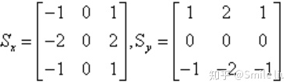
模板为：

Sobel算子另一种形式是(Isotropic Sobel)算子，加权平均算子，权值反比于邻点与中心点的距离，当沿不同方向检测边缘时梯度幅度一致，就是通常所说的各向同性Sobel(Isotropic Sobel)算子。模板也有两个，一个是检测水平边沿的 ，另一个是检测垂直平边沿的 。各向同性Sobel算子和普通Sobel算子相比，它的位置加权系数更为准确，在检测不同方向的边沿时梯度的幅度一致。
- 图像边缘检测
图像边缘检测是图像处理中的一个重要内容和步骤。传统边缘检测利用一阶或二阶边缘检测算子与图像进行卷积，并根据一定标准检出边缘。 常用的边缘检测算子有 Robert、Prewitt、Sobel、LOG、Canny 等。在实时图像处理系统中，由于图像数据量大且对处理速度要求较高，一般运算器的顺序执行或传统 的软件平台都无法实现，而利用 FPGＡ 瞬时并行高速 处理数据的特点可提高图像边缘检测的效率，满足实时性的要求。
- Sobel算法
Sobel算法是一种常用的边缘检测算法，主要用于数字图像处理中。在该算法中，图像梯度，根据这些梯度可以确定每个像素点是否处于图像的边缘位置。
具体来说，Sobel算法使用两个不同的卷积核（3x3矩阵），分别在水平和垂直方向上计算每个像素点周围像素值的梯度。基于这两个方向上的梯度值，选择综合梯度值来检测边缘并将其输出到对应的位置。以下是Sobel算法的一般步骤：
1.将彩色图像转换为灰度图像
在进行边缘检测前，通常需要将彩色图像转换为灰度图像。这是因为灰度图像只有一个色彩通道，而彩色图像有三个色彩通道，使用灰度图像会减少计算量，从而更快速、更方便进行图像处理。
2.在水平和垂直方向上应用Sobel算子进行卷积
为了计算梯度值，我们首先需要构建两个不同的卷积核，一个用于在水平方向上进行卷积，另一个用于在垂直方向上进行卷积。通常情况下，我们选择以下两种卷积核：
垂直卷积核： 水平卷积核：
-1 0 1 1 2 1
-2 0 2 0 0 0
-1 0 1 -1 -2 -1
3.计算每个像素点的梯度值
使用卷积核进行卷积，可以求得图像中每个像素点周围像素值的梯度。对于该算法中选定的卷积核，处理后的图像将分别包含水平和垂直方向上的梯度值。这样就可以确定每个像素点周围的灰度值差异并计算每个像素点的梯度值。
4.组合水平和垂直方向的梯度值
Sobel算法最终使用综合梯度来确定每个像素点是否为边缘点，应根据梯度幅值或梯度大小计算。使用以下公式可以计算每个像素点的梯度综合值：
G = sqrt(Gx^2 + Gy^2)
其中Gx表示垂直方向上的梯度值，Gy则表示水平方向上的梯度值。
5.通过阈值实现二值化
通过与预先设定的阈值进行比较，可以将输出图像中的梯度值转换为二进制数字1或0。对于超过阈值的像素点被标记为边缘点，并用白色表示，其他点将被标记为非边缘点，并用黑色表示。
Sobel算法的优点是计算速度快，实现简单。同时，它也存在一些缺点，例如容易受到噪声的影响，因此可能会出现误检和漏检的情况。为解决这个问题，可以使用降噪算法、增加卷积核的大小或采用其他更强大的边缘检测算法进行处理。

1.2、利用SOBEL算法进行图像边缘检测
边缘可定义为图像中灰度发生急剧变化的区域边界,它是图像最基本的特征。边缘检测主要就是(图像的)灰度变化的度量、检测和定位,它是图像分析和模式识别的主要特征提取手段，它在计算机视觉、图像分析等应用中起着重要的作用，是图像分析与处理中研究的热点问题。在过去的20年里产生了许多边缘检测器，而Sobel算法只涉及加法操作，但却可以得到很好的划分效果，因而是图像处理系统中最常用的边缘检测算法。
Sobel算法包括带4个3×3掩码的输入图像数据，即Sobel算子，它设置权重来检测水平、垂直、左对角、右对角各个不同方向上密度幅度的不同。这个过程通常被称为过滤。我们来看像素窗口（3×3），如图2所示。水平、垂直、左对角、右对角各图像方向上密度幅度的变化可以用如下算子进行计算：
H=(Q0+2Q3+Q6)-(Q2+2Q5+Q8);（1.1）
Q0 | Q3 | Q6
Q1 | [i,j] | Q7
Q2 | Q5 | Q8
V=(Q0+2Q1+Q2)-(Q6+2Q7+Q8);（1.2）
DR=(Q1+2Q0+Q3)-(Q5+2Q8+Q7);（1.3）
DL=(Q1+2Q2+Q5)-(Q3+2Q6+Q7);（1.4）
H,V,DL,DR这四个参数用于计算梯度大小和方向。
对梯度大小的一个普遍估计值为：Magnitude＝Max(H,V,DR,DL)。
图1.1 图像窗口像素的排列

我们通过对图像灰度作直方图分析后，便可以给出区分度阀值
Threshold，区分度阀值往往要借助一定的经验并需要反复调整。如果Magnitude大于Threshold，则该像素被声明为边界像素，否则为一般像素。将边界像素输出，成为这3x3中像素。

系统总体设计方案（目标1）

2.1、SOBEL算法的优点以及使用FPGA实现SOBEL算法的原因
首先我将分别讨论利用PC端、嵌入式设计和FPGA技术来实现Sobel算法的优缺点。
在PC机上实现Sobel算法进行图像边缘检测的优点和缺点如下：
优点：
1.通用性好：由于计算机系统具有较高的通用性，可以使用不同的编程语言（例如C、C++、Python等）对Sobel算法进行软件实现，从而实现对各种图像大小和分辨率的处理。2.灵活性强：控制台和调试过程更为便捷简单易行，而且可以在软件中方便地修改算法和参数设置，以满足不同应用场景的需求。3.软硬件成本低：相比硬件实现，软件实现无需特定的硬件设备，可以直接在一般性的计算机上运行，成本较低。4.学习曲线较平缓：Sobel算法具有较高的可视化性和易理解性，易于初学者快速掌握和实践。而且，其代码实现也比较简单易懂，容易学习和维护。
缺点：
- 运行效率较低：尽管计算机CPU在性能上得到了大幅提升，但Sobel算法仍需要进行循环计算和大量数据存储，因此其运行效率相对硬件实现较低。2.灰度变化和噪声容易影响结果：Sobel算法会受到图像中的灰度变化和噪音等干扰而产生一些误检测。尤其是在单张图像中有多个物体时，边缘检测结果可能会出现细节不够清晰、精度不够高等问题。3.无法有效检测斜线和曲线：实现Sobel算法进行边缘检测的过程中，只能直观地检测水平和垂直方向上的边缘，因此对于斜线和曲线等其他方向的边缘检测可能表。4.参数设置困难：在Sobel算法中，阈值的选择对于最终的边缘检测效果至关重要。在实际应用中，如何选择合适的阈值需要根据实际场景和具体图像综合考虑，调整起来较为困难和繁琐
在FPGA上实现Sobel算法进行图像边缘检测的优点和缺点如下：
优点:
1.高速处理：FPGA硬件部件具有高度的并行性和可编程性，在计算和处理图像数据时可以实现更快速、更高效的处理能力，远远超过以往PC机软件实现的性能。2.相比于DSP的超前：FPGA芯片中的高速运算器和大量位移寄存器可以极大地加速边缘检测过程。此外，它也比数字信号处理器（DSP）等其他嵌入式系统具有更低的延迟和更高的帧率。3.可重做设计：FPGA硬件设计灵活性高，采用可重构门阵列的结构，可以通过重新编程来修改Sobel算法的设计，满足不同的应用要求。4.优秀的功耗和体积性能：FPGA芯片的功耗和体积都较小，适合于各种嵌入式应用场景。对于需要长时间运行，或者需要考虑电力消耗和空间占等问题的应用，使用FPGA实现Sobel算法是一个很好的选择。
缺点：
1.开发难度较大：相比于软件实现，需要深入理解硬件设计知识和语言（如Verilog、VHDL等），并掌握FPGA开发工具，才能进行Sobel算法的硬件实现。因此，在开发过程中需要投入更多的时间和精力。2.成本较高：根据不同的硬件平台和功能需求，FPGA的价格可能较高。此外，硬件实现的成本也包括硬件设计和调试、测试和生产费用等，并且需要更多的资源来管理和维护。3.不适用于小规模应用：尽管FPGA中处理速度非常快，但对于小型应用场景，它们的算法和代码构建成本都比较高。在这种情况下，使用软件实现可能会更为简单和经济，节省了大量的开发和生产成本。
总体，与PC机软件实现相比，FPGA硬件实现图像边缘检测能力，但需要更多的资源和技术支持，并且开发成本相对较高。因此，如何选择实现方式，需要根据具体应用环境和项目要求进行综合考虑。
接下来再具体的讨论为什么在处理边缘识别这样的项目时会使用SOBEL算法的原因。
1.基于Sobel算法的边缘检测
Sobel算法是最常用的边缘检测算法之一，它是一种简单而有效的半微分边缘检测方法。实现Sobel算法的FPGA硬件架构通常包括图像数据的存储模块、强度梯度计算模块、高斯平滑模块和零交点筛选模块。
2.基于Canny算法的边缘检测
Canny算法相对于Sobel算法提供了更精细和准确的边缘检测结果，并具有更好的抗噪性。通过使用多级滤波器以及非极大值抑制、双阈值二值化和边缘跟踪等技术，可以在FPGA中实现Canny算法。
3.基于Laplacian算法的边缘检测
在Laplacian算法中，应用拉普拉斯算子来检测物体边缘，通过在FPGA中实现快速离散化Laplacian滤波器，可以提高边缘检测的效率，并对处理后的图像进行二值化处理，以获得需要的图像信息。
4.基于局部方向梯度直方图算法的边缘检测
局部方向梯度直方图（LOGO）算法能够提高图像边缘检测的精度和速度。它通过将图像分成许多小块，并计算每个块中梯度方向和强度的直方图，然后在所有直方图上进行累加，来推断边缘的方向和位置。
通过对比可以发现Canny算法有着很大的优势，有着比Sobel算法更为准确的边缘检测结果，也不易受噪声影响，多级滤波也使得图像边缘检测的结果更为稳定，但是我们又为何选择Sobel算法。Sobel算法更为简单有效，只需要简单的运算就可以得到效果较为明显的实验现象。Canny算法更为精确是得益于计算量大，过程较为繁琐的结果。他需要经过高斯平滑滤波后，这一步就需要利用卷积核来计算，之后还需要双阈值二值化和边缘跟踪，并不适合这个阶段来学习，所以sobel算法凭借着他的便利和有效，成为了我们实现图像边缘检测的最好选择。

2.2、设计SOBEL算法所涉及到要模块以系统总体设计方案
根据以上对于SOBEL算法的理解以及应用图1.2所示，本次实验将使用mif文件的调用，以及ROM寄存器来对数据进行传输和保存，然后再由串入并出模块，将数据八个数据进行计算，然后将数据传输给数据处理模块，然后进行阈值判断在输出来，是否为边缘检测，并且在接下来的课程设计中将按照如图1.2所示的应用图来进行对程序的编写以及检验。

图像传感器
（
CCD
或
CMOS)
像素获取
FPGA/CPLD
边缘检测协处理器
速度计算
模式识别
位置跟踪
DSP
图像主处理器
图1.2

- 串入并出模块
串入并出模块结构的原理图如图1.3所示，下面对该模块的功能进行讲解：
首先该模块有着选择输入信号PIXEL与上升沿时钟信号CLK，并且有着三个输出信号QA、QB、QC。每当有一个CLK上升沿时，D寄存器就会从PLXEL中传输一个数据，下一个上升沿时紧接着上一个D寄存器的D寄存器就会存储上一个数据，随着时钟信号上升沿的不断输入数据将会一个一个不断的传输下去，但是这并不能达成串入并出的功能，所以在每一个寄存器都有连接另一个寄存器。每当时钟信号通过了三个上升沿时，CNT3就会输入一个激励信号，作用于位于下方的三个寄存器，起到使能信号的作用，从而使得上方的寄存器能够同时通过下方的寄存器输出。

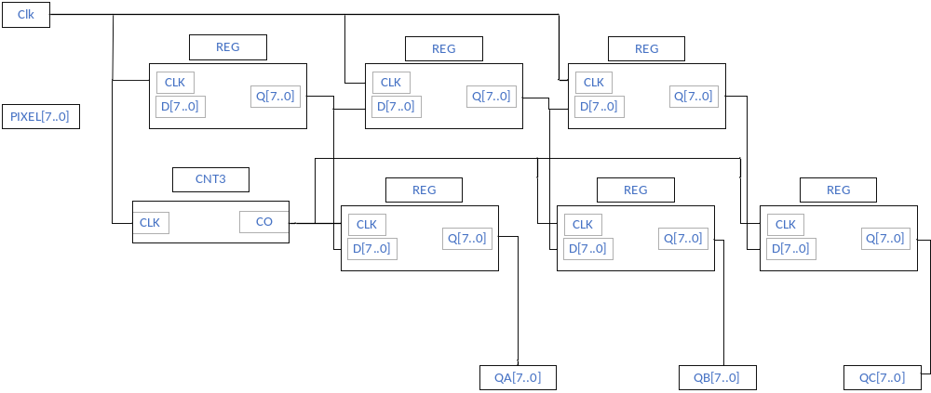
图1.3
（2）帧窗口刷新模块
首先该模块有着从串入并出模块输出的3个数据信号DATA0、DATA1、DATA2与上升沿时钟信号CLK，并且有九个由寄存器处理过后的输出信号Q0,Q1,Q2,Q3,Q5,Q6,Q7.Q8。在如图1.4所示的帧窗口刷新模块中，当输入各个寄存器的时钟信号为上升沿时，将会把从串入并出模块中的三个数据经由三组寄存器处理后进行输出，对应输出Q0,Q1,Q2,Q3,Q5,Q6,Q7.Q8这些数据，然后将这部分的数据给传递到下一个模块。
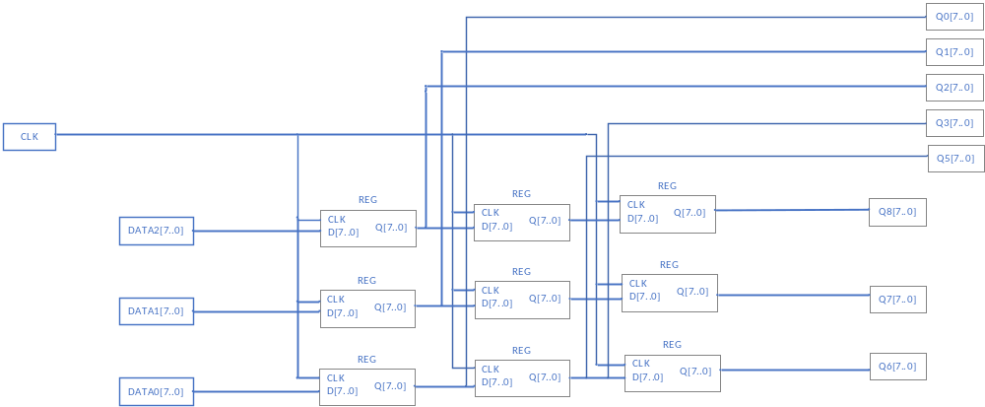
图1.4

主要模块的设计思想与源程序设计（目标2）

3.1、Sobel算法主要模块的设计思想
本次项目的原理图如图1.5
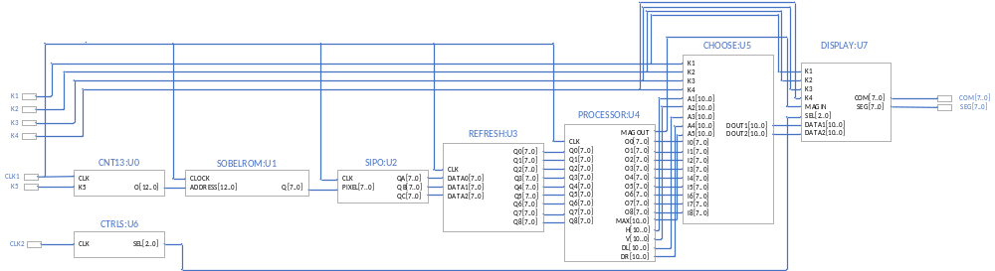
图1.5
在该次课程项目之中，时钟计数将会记录每一次上升沿，将13个上升沿记录为地址信号并通过编写好的程序模块将该地址信号输出给SOBELROM的数据读取模块。在该模块中将会根据输入信号所获得到的地址，从所需要浏览的mif文件中读取并提取对应的数据，再将对应的数据传输给下一个模块。在SOBELROM模块所输出的信号输入进SIPO串行输出模块后，在经由串行并出板块处理数据后获得QA,QB,QC三个输出信号并传输，然后在刷新模块中三个输出信号数据将会被分成Q0,Q1,Q2,Q3,Q5,Q6,Q7,Q8这些数据，这些数据将会被传输给数据处理模块进行数据处理，数据将经过加法器按照公式（1-1）（1-2）（1-3）（1-4）进行计算然后传输给判断模块和显示模块，通过CTRLS模块完成对显示的控制，最终通过动态扫描模块得以在硬件设备上显示出预想获得的数值。

3.2、Sobel算法的主要模块的源程序代码
顶层文件TOP的VHDL源程序如下：
LIBRARY IEEE;
USE IEEE.STD_LOGIC_1164.ALL;
USE IEEE.STD_LOGIC_UNSIGNED.ALL;
ENTITY SOBEL IS
PORT(CLK1,CLK2:IN STD_LOGIC;
K1:IN STD_LOGIC;
K2:IN STD_LOGIC;
K3:IN STD_LOGIC;
K4:IN STD_LOGIC;
K5:IN STD_LOGIC;
COM:OUT STD_LOGIC_VECTOR(7 DOWNTO 0);
SEG:OUT STD_LOGIC_VECTOR(7 DOWNTO 0));
END ENTITY SOBEL;
ARCHITECTURE ART OF SOBEL IS
COMPONENT CNT13 IS
PORT(CLK:IN STD_LOGIC;
K5:IN STD_LOGIC;
CO:OUT STD_LOGIC_VECTOR(12 DOWNTO 0));
END COMPONENT CNT13;
COMPONENT SOBELROM IS
PORT(CLOCK:IN STD_LOGIC;
ADDRESS:IN STD_LOGIC_VECTOR(12 DOWNTO 0);
Q:OUT STD_LOGIC_VECTOR(7 DOWNTO 0));
END COMPONENT SOBELROM;
COMPONENT SIPO IS
PORT(CLK:IN STD_LOGIC;
PIXEL:IN STD_LOGIC_VECTOR(7 DOWNTO 0);
QA:OUT STD_LOGIC_VECTOR(7 DOWNTO 0);
QB,QC:OUT STD_LOGIC_VECTOR(7 DOWNTO 0));
END COMPONENT SIPO;
COMPONENT REFRESH IS
PORT(CLK:IN STD_LOGIC;
DATA0,DATA1,DATA2:IN STD_LOGIC_VECTOR(7 DOWNTO 0);
Q0,Q1,Q2,Q3,Q5,Q6,Q7,Q8:OUT STD_LOGIC_VECTOR(7 DOWNTO 0));
END COMPONENT REFRESH;
COMPONENT PROCESSOR IS
PORT( CLK:IN STD_LOGIC;
Q0,Q1,Q2,Q3,Q5,Q6,Q7,Q8:IN STD_LOGIC_VECTOR(7 DOWNTO 0);
O0,O1,O2,O3,O5,O6,O7,O8:BUFFER STD_LOGIC_VECTOR(7 DOWNTO 0);
MAGOUT:OUT STD_LOGIC;
MAX,H,V,DL,DR:OUT STD_LOGIC_VECTOR(10 DOWNTO 0));
END COMPONENT PROCESSOR;
COMPONENT CHOOSE IS
PORT(K1:IN STD_LOGIC;
K2:IN STD_LOGIC;
K3:IN STD_LOGIC;
K4:IN STD_LOGIC;
A1,A2,A3,A4,A5:IN STD_LOGIC_VECTOR(10 DOWNTO 0);
DOUT1:OUT STD_LOGIC_VECTOR(10 DOWNTO 0);
DOUT2:OUT STD_LOGIC_VECTOR(10 DOWNTO 0);
I0,I1,I2,I3,I5,I6,I7,I8:IN STD_LOGIC_VECTOR(7 DOWNTO 0));
END COMPONENT CHOOSE;
COMPONENT CTRLS IS
PORT(CLK: IN STD_LOGIC;
SEL: OUT STD_LOGIC_VECTOR(2 DOWNTO 0));
END COMPONENT CTRLS;
COMPONENT DISPLAY IS
PORT(SEL: IN STD_LOGIC_VECTOR(2 DOWNTO 0);
MAGIN:IN STD_LOGIC;
K1:IN STD_LOGIC;
K2:IN STD_LOGIC;
K3:IN STD_LOGIC;
K4:IN STD_LOGIC;
DATA1: IN STD_LOGIC_VECTOR(10 DOWNTO 0);
DATA2: IN STD_LOGIC_VECTOR(10 DOWNTO 0);
COM: OUT STD_LOGIC_VECTOR(7 DOWNTO 0);
SEG: OUT STD_LOGIC_VECTOR(7 DOWNTO 0));
END COMPONENT DISPLAY;
SIGNAL R1:STD_LOGIC_VECTOR(7 DOWNTO 0);
SIGNAL A1,A2,A3:STD_LOGIC_VECTOR(7 DOWNTO 0);
SIGNAL B0,B1,B2,B3,B5,B6,B7,B8:STD_LOGIC_VECTOR(7 DOWNTO 0);
SIGNAL C0,C1,C2,C3,C5,C6,C7,C8:STD_LOGIC_VECTOR(7 DOWNTO 0);
SIGNAL P0,P1,P2,P3,P4:STD_LOGIC_VECTOR(10 DOWNTO 0);
SIGNAL X1,X2:STD_LOGIC_VECTOR(10 DOWNTO 0);
SIGNAL S0:STD_LOGIC_VECTOR(2 DOWNTO 0);
SIGNAL S1:STD_LOGIC_VECTOR(12 DOWNTO 0);
SIGNAL S2:STD_LOGIC;
BEGIN
U0:CNT13 PORT MAP(CLK=>CLK1,K5=>K5,CO=>S1);
U1:SOBELROM PORT MAP(CLOCK=>CLK1,ADDRESS=>S1,Q=>R1);
U2:SIPO PORT MAP(CLK=>CLK1,PIXEL=>R1,QA=>A1,QB=>A2,QC=>A3);
U3:REFRESH PORT MAP(CLK1,A1,A2,A3,B0,B1,B2,B3,B5,B6,B7,B8);
U4:PROCESSORPORTMAP(CLK1,B0,B1,B2,B3,B5,B6,B7,B8,C0,C1,C2,C3,C5,C6,C7,C8,S2,P0,P1,P2,P3,P4);
U5:CHOOSE PORT MAP(K1=>K1,K2=>K2,K3=>K3,K4=>K4,A1=>P1,A2=>P2,A3=>P3,A4=>P4,A5=>P0,DOUT1=>X1,DOUT2=>X2,I0=>C0,I1=>C1,I2=>C2,I3=>C3,I5=>C5,I6=>C6,I7=>C7,I8=>C8);
U6:CTRLS PORT MAP(CLK=>CLK2,SEL=>S0);
U7:DISPLAY PORT MAP(SEL=>S0,MAGIN=>S2,K1=>K1,K2=>K2,K3=>K3,K4=>K4,DATA1=>X1,DATA2=>X2,COM=>COM,SEG=>SEG);
END ARCHITECTURE ART;

计数器13 .VHD
LIBRARY IEEE;
USE IEEE.STD_LOGIC_1164.ALL;
USE IEEE.STD_LOGIC_UNSIGNED.ALL;
ENTITY CNT13 IS
PORT(CLK:IN STD_LOGIC;
K5:IN STD_LOGIC;
CO:OUT STD_LOGIC_VECTOR(12 DOWNTO 0));
END ENTITY CNT13;
ARCHITECTURE ART OF CNT13 IS
SIGNAL CNT:STD_LOGIC_VECTOR(12 DOWNTO 0);
BEGIN
PROCESS(CLK)IS
BEGIN
IF(CLK'EVENT AND CLK='1') THEN
IF K5='1' THEN
IF CNT="1111111111111" THEN--8191
CNT<="0000000000000";
ELSE
CNT<=CNT+'1';
END IF;
END IF;
END IF;
END PROCESS;
CO<=CNT;
END ARCHITECTURE ART;

寄存器ROM文件
LIBRARY IEEE;
USE IEEE.STD_LOGIC_1164.ALL;
LIBRARY ALTERA_MF;
USE ALTERA_MF.ALTERA_MF_COMPONENTS.ALL;

ENTITY SOBELROM IS
PORT
(
ADDRESS : IN STD_LOGIC_VECTOR (12 DOWNTO 0);
CLOCK : IN STD_LOGIC := '1';
Q : OUT STD_LOGIC_VECTOR (7 DOWNTO 0)
);
END SOBELROM;
ARCHITECTURE SYN OF SOBELROM IS

SIGNAL SUB_WIRE0 : STD_LOGIC_VECTOR (7 DOWNTO 0);

BEGIN
Q <= SUB_WIRE0(7 DOWNTO 0);

ALTSYNCRAM_COMPONENT : ALTSYNCRAM
GENERIC MAP (
ADDRESS_ACLR_A => "NONE",
CLOCK_ENABLE_INPUT_A => "BYPASS",
CLOCK_ENABLE_OUTPUT_A => "BYPASS",
INIT_FILE => "GRAY_IMAGE.MIF",
INTENDED_DEVICE_FAMILY => "CYCLONE III",
LPM_HINT => "ENABLE_RUNTIME_MOD=NO",
LPM_TYPE => "ALTSYNCRAM",
NUMWORDS_A => 6400,
OPERATION_MODE => "ROM",
OUTDATA_ACLR_A => "NONE",
OUTDATA_REG_A => "UNREGISTERED",
WIDTHAD_A => 13,
WIDTH_A => 8,
WIDTH_BYTEENA_A => 1
)
PORT MAP (
ADDRESS_A => ADDRESS,
CLOCK0 => CLOCK,
Q_A => SUB_WIRE0
);
END SYN;

串入并出模块
--SIPO.VHD
LIBRARY IEEE;
USE IEEE.STD_LOGIC_1164.ALL;
USE IEEE.STD_LOGIC_UNSIGNED.ALL;
ENTITY SIPO IS
PORT( CLK:IN STD_LOGIC;
PIXEL:IN STD_LOGIC_VECTOR(7 DOWNTO 0);
QA:OUT STD_LOGIC_VECTOR(7 DOWNTO 0);
QB,QC:OUT STD_LOGIC_VECTOR(7 DOWNTO 0));
END ENTITY SIPO;
ARCHITECTURE ART OF SIPO IS
COMPONENT REG IS
PORT(CLK:IN STD_LOGIC;
D:IN STD_LOGIC_VECTOR(7 DOWNTO 0);
Q:OUT STD_LOGIC_VECTOR(7 DOWNTO 0));
END COMPONENT REG;
COMPONENT CNT3 IS
PORT(CLK:IN STD_LOGIC;
CO:OUT STD_LOGIC);
END COMPONENT CNT3;
SIGNAL S0:STD_LOGIC;
SIGNAL S1,S2,S3:STD_LOGIC_VECTOR(7 DOWNTO 0);
BEGIN
U0:REG PORT MAP(CLK=>CLK,D=>PIXEL,Q=>S1);
U1:REG PORT MAP(CLK=>CLK,D=>S1,Q=>S2);
U2:REG PORT MAP(CLK=>CLK,D=>S2,Q=>S3);
U3:CNT3 PORT MAP(CLK=>CLK,CO=>S0);
U4:REG PORT MAP(CLK=>S0,D=>S1,Q=>QA);
U5:REG PORT MAP(CLK=>S0,D=>S2,Q=>QB);
U6:REG PORT MAP(CLK=>S0,D=>S3,Q=>QC);
END ARCHITECTURE ART;

刷新模块
--REFRESH.VHD
LIBRARY IEEE;
USE IEEE.STD_LOGIC_1164.ALL;
USE IEEE.STD_LOGIC_UNSIGNED.ALL;
ENTITY REFRESH IS
PORT(CLK:IN STD_LOGIC;
DATA0,DATA1,DATA2:IN STD_LOGIC_VECTOR(7 DOWNTO 0);
Q0,Q1,Q2,Q3,Q5,Q6,Q7,Q8:OUT STD_LOGIC_VECTOR(7 DOWNTO 0));
END ENTITY REFRESH;
ARCHITECTURE ART OF REFRESH IS
COMPONENT REG IS
PORT(CLK:IN STD_LOGIC;
D:IN STD_LOGIC_VECTOR(7 DOWNTO 0);
Q:OUT STD_LOGIC_VECTOR(7 DOWNTO 0));
END COMPONENT REG;
SIGNAL A1,A2:STD_LOGIC_VECTOR(7 DOWNTO 0);
SIGNAL B1,B2:STD_LOGIC_VECTOR(7 DOWNTO 0);
SIGNAL C1,C2:STD_LOGIC_VECTOR(7 DOWNTO 0);
BEGIN
U1:REG PORT MAP(CLK=>CLK,D=>DATA0,Q=>A1);
U2:REG PORT MAP(CLK=>CLK,D=>A1,Q=>A2);
U3:REG PORT MAP(CLK=>CLK,D=>A2,Q=>Q6);
U4:REG PORT MAP(CLK=>CLK,D=>DATA1,Q=>B1);
U5:REG PORT MAP(CLK=>CLK,D=>B1,Q=>B2);
U6:REG PORT MAP(CLK=>CLK,D=>B2,Q=>Q7);
U7:REG PORT MAP(CLK=>CLK,D=>DATA2,Q=>C1);
U8:REG PORT MAP(CLK=>CLK,D=>C1,Q=>C2);
U9:REG PORT MAP(CLK=>CLK,D=>C2,Q=>Q8);
Q3<=A2;Q0<=A1;
Q1<=B1;Q2<=C1;
Q5<=C2;
END ARCHITECTURE ART;

数据处理模块
--PROCESSOR.VHD
LIBRARY IEEE;
USE IEEE.STD_LOGIC_1164.ALL;
USE IEEE.STD_LOGIC_UNSIGNED.ALL;
ENTITY PROCESSOR IS
PORT( CLK:IN STD_LOGIC;
Q0,Q1,Q2,Q3,Q5,Q6,Q7,Q8:IN STD_LOGIC_VECTOR(7 DOWNTO 0);
O0,O1,O2,O3,O5,O6,O7,O8:BUFFER STD_LOGIC_VECTOR(7 DOWNTO 0);
MAGOUT:OUT STD_LOGIC;
MAX,H,V,DL,DR:OUT STD_LOGIC_VECTOR(10 DOWNTO 0));
END ENTITY PROCESSOR;
ARCHITECTURE ART OF PROCESSOR IS
COMPONENT FILTER IS
PORT(CLK:IN STD_LOGIC;
QA,QB,QC,QD,QE,QF:IN STD_LOGIC_VECTOR(7 DOWNTO 0);
DOUT:OUT STD_LOGIC_VECTOR(10 DOWNTO 0));
END COMPONENT FILTER;
COMPONENT REG2 IS
PORT(CLK:IN STD_LOGIC;
D:IN STD_LOGIC_VECTOR(10 DOWNTO 0);
Q:OUT STD_LOGIC_VECTOR(10 DOWNTO 0));
END COMPONENT REG2;
COMPONENT COMPARE IS
PORT (DATA1,DATA2:IN STD_LOGIC_VECTOR(10 DOWNTO 0);
MAX:OUT STD_LOGIC_VECTOR(10 DOWNTO 0));
END COMPONENT COMPARE;
COMPONENT RELUST IS
PORT(CLK:IN STD_LOGIC;
MAX:IN STD_LOGIC_VECTOR(10 DOWNTO 0);
MAGOUT:OUT STD_LOGIC);
END COMPONENT RELUST;
SIGNAL A1,A2,A3,A4:STD_LOGIC_VECTOR(10 DOWNTO 0);
SIGNAL B1,B2,B3,B4:STD_LOGIC_VECTOR(10 DOWNTO 0);
SIGNAL C1,C2:STD_LOGIC_VECTOR(10 DOWNTO 0);
SIGNAL D1,D2:STD_LOGIC_VECTOR(10 DOWNTO 0);
SIGNAL F1:STD_LOGIC_VECTOR(10 DOWNTO 0);
SIGNAL M1:STD_LOGIC_VECTOR(10 DOWNTO 0);
BEGIN
U0:FILTER PORT MAP(CLK,Q0,Q3,Q6,Q2,Q5,Q8,A1);
U1:FILTER PORT MAP(CLK,Q0,Q1,Q2,Q6,Q7,Q8,A2);
U2:FILTER PORT MAP(CLK,Q1,Q0,Q3,Q5,Q8,Q7,A3);
U3:FILTER PORT MAP(CLK,Q1,Q2,Q5,Q3,Q6,Q7,A4);
U4:REG2 PORT MAP(CLK,A1,B1);
U5:REG2 PORT MAP(CLK,A2,B2);
U6:REG2 PORT MAP(CLK,A3,B3);
U7:REG2 PORT MAP(CLK,A4,B4);
U8:COMPARE PORT MAP(B1,B2,C1);
U9:COMPARE PORT MAP(B3,B4,C2);
U10:REG2 PORT MAP(CLK,C1,D1);
U11:REG2 PORT MAP(CLK,C2,D2);
U12:COMPARE PORT MAP(D1,D2,F1);
U13:REG2 PORT MAP(CLK,F1,M1);
U14:RELUST PORT MAP(CLK=>CLK,MAX=>M1,MAGOUT=>MAGOUT);
MAX<=M1;H<=A1;V<=A2;DR<=A3;DL<=A4;
O0<=Q0;O1<=Q1;O2<=Q2;O3<=Q3;O5<=Q5;O6<=Q6;O7<=Q7;O8<=Q8;
END ARCHITECTURE ART;

选择模块
--CHOOSE.VHD
--在kk等于0100时DOUT1输出H，DOUT2输出V；在kk等于1000时DOUT1输出DL，DOUT2输出DR；当kk等于1100时，DOUT1输出四者中最大值MAX，DOUT2输出空。KK=0000时，DOUT1为I0,DOUT2为I1;...
LIBRARY IEEE;
USE IEEE.STD_LOGIC_1164.ALL;
USE IEEE.STD_LOGIC_UNSIGNED.ALL;
ENTITY CHOOSE IS
PORT(K1:IN STD_LOGIC;
K2:IN STD_LOGIC;
K3:IN STD_LOGIC;
K4:IN STD_LOGIC;
A1,A2,A3,A4,A5:IN STD_LOGIC_VECTOR(10 DOWNTO 0);
I0,I1,I2,I3,I5,I6,I7,I8:IN STD_LOGIC_VECTOR(7 DOWNTO 0);
DOUT1:OUT STD_LOGIC_VECTOR(10 DOWNTO 0);
DOUT2:OUT STD_LOGIC_VECTOR(10 DOWNTO 0));
END ENTITY CHOOSE;
ARCHITECTURE ART OF CHOOSE IS
SIGNAL KK:STD_LOGIC_VECTOR(3 DOWNTO 0);
BEGIN
KK<=K1&K2&K3&K4;
PROCESS(KK,A1,A2,A3,A4,A5) IS
BEGIN
CASE KK IS
WHEN "0100"=>DOUT1<=A1;DOUT2<=A2;
WHEN "1000"=>DOUT1<=A3;DOUT2<=A4;
WHEN "1100"=>DOUT1<=A5;DOUT2<="00000000000";
WHEN "0000"=>DOUT1<="000"&I0;DOUT2<="000"&I1;
WHEN "0001"=>DOUT1<="000"&I2;DOUT2<="000"&I3;
WHEN "0010"=>DOUT1<="000"&I5;DOUT2<="000"&I6;
WHEN "0011"=>DOUT1<="000"&I7;DOUT2<="000"&I8;
WHEN OTHERS=>NULL;
END CASE;
END PROCESS;
END ARCHITECTURE ART;

控制模块
--CTRLS.VHD
LIBRARY IEEE;
USE IEEE.STD_LOGIC_1164.ALL;
USE IEEE.STD_LOGIC_UNSIGNED.ALL;
ENTITY CTRLS IS
PORT(CLK: IN STD_LOGIC;
SEL: OUT STD_LOGIC_VECTOR(2 DOWNTO 0));
END ENTITY CTRLS;
ARCHITECTURE ART OF CTRLS IS
SIGNAL CNT: STD_LOGIC_VECTOR(2 DOWNTO 0);
BEGIN
PROCESS(CLK) IS
BEGIN
IF CLK'EVENT AND CLK='1' THEN
IF CNT="111" THEN
CNT<="000";
ELSE
CNT<=CNT+'1';
END IF ;
END IF;
END PROCESS;
SEL<=CNT;
END ARCHITECTURE ART;

显示模块
--DISPLAY.VHD
LIBRARY IEEE;
USE IEEE.STD_LOGIC_1164.ALL;
USE IEEE.STD_LOGIC_UNSIGNED.ALL;
ENTITY DISPLAY IS
PORT(SEL:IN STD_LOGIC_VECTOR(2 DOWNTO 0);
MAGIN:IN STD_LOGIC;
K1:IN STD_LOGIC;
K2:IN STD_LOGIC;
K3:IN STD_LOGIC;
K4:IN STD_LOGIC;
DATA1: IN STD_LOGIC_VECTOR(10 DOWNTO 0);
DATA2: IN STD_LOGIC_VECTOR(10 DOWNTO 0);
COM: OUT STD_LOGIC_VECTOR(7 DOWNTO 0);
SEG: OUT STD_LOGIC_VECTOR(7 DOWNTO 0));
END ENTITY DISPLAY;
ARCHITECTURE ART OF DISPLAY IS
SIGNAL DATA:STD_LOGIC_VECTOR(3 DOWNTO 0);
SIGNAL CONTROL:STD_LOGIC_VECTOR(6 DOWNTO 0);
BEGIN
CONTROL<=K1&K2&K3&K4&SEL;
PROCESS(SEL) IS
BEGIN
CASE SEL IS
WHEN "000" => COM<="11111110";
WHEN "001" => COM<="11111101";
WHEN "010" => COM<="11111011";
WHEN "011" => COM<="11110111";
WHEN "100" => COM<="11101111";
WHEN "101" => COM<="11011111";
WHEN "110" => COM<="10111111";
WHEN "111" => COM<="01111111";
WHEN OTHERS => COM<="11111111";
END CASE ;
END PROCESS;
PROCESS(SEL) IS
BEGIN
CASE CONTROL IS
WHEN "0100000" =>DATA<=DATA1(3 DOWNTO 0); --H
WHEN "0100001" =>DATA<=DATA1(7 DOWNTO 4);
WHEN "0100010" =>DATA<="0"&DATA1(10 DOWNTO 8);
WHEN "0100011" =>DATA<=DATA2(3 DOWNTO 0); --V
WHEN "0100100" =>DATA<=DATA2(7 DOWNTO 4);
WHEN "0100101" =>DATA<="0"&DATA2(10 DOWNTO 8);
WHEN "0100110" =>DATA<="000"&MAGIN; --边缘检测

WHEN "1000000" =>DATA<=DATA1(3 DOWNTO 0); --DL
WHEN "1000001" =>DATA<=DATA1(7 DOWNTO 4);
WHEN "1000010" =>DATA<="0"&DATA1(10 DOWNTO 8);
WHEN "1000011" =>DATA<=DATA2(3 DOWNTO 0); --DR
WHEN "1000100" =>DATA<=DATA2(7 DOWNTO 4);
WHEN "1000101" =>DATA<="0"&DATA2(10 DOWNTO 8);
WHEN "1000110" =>DATA<="000"&MAGIN; --边缘检测

WHEN "1100000" =>DATA<=DATA1(3 DOWNTO 0); --MAX
WHEN "1100001" =>DATA<=DATA1(7 DOWNTO 4);
WHEN "1100010" =>DATA<="0"&DATA1(10 DOWNTO 8);
WHEN "1100110" =>DATA<="000"&MAGIN; --边缘检测

WHEN "0000000" =>DATA<=DATA1(3 DOWNTO 0); --Q0
WHEN "0000001" =>DATA<=DATA1(7 DOWNTO 4);
WHEN "0000010" =>DATA<="0"&DATA1(10 DOWNTO 8);
WHEN "0000011" =>DATA<=DATA2(3 DOWNTO 0); --Q1
WHEN "0000100" =>DATA<=DATA2(7 DOWNTO 4);
WHEN "0000101" =>DATA<="0"&DATA2(10 DOWNTO 8);
WHEN "0000110" =>DATA<="000"&MAGIN;

WHEN "0001000" =>DATA<=DATA1(3 DOWNTO 0); --Q2
WHEN "0001001" =>DATA<=DATA1(7 DOWNTO 4);
WHEN "0001010" =>DATA<="0"&DATA1(10 DOWNTO 8);
WHEN "0001011" =>DATA<=DATA2(3 DOWNTO 0); --Q3
WHEN "0001100" =>DATA<=DATA2(7 DOWNTO 4);
WHEN "0001101" =>DATA<="0"&DATA2(10 DOWNTO 8);
WHEN "0001110" =>DATA<="000"&MAGIN;

WHEN "0010000" =>DATA<=DATA1(3 DOWNTO 0); --Q5
WHEN "0010001" =>DATA<=DATA1(7 DOWNTO 4);
WHEN "0010010" =>DATA<="0"&DATA1(10 DOWNTO 8);
WHEN "0010011" =>DATA<=DATA2(3 DOWNTO 0); --Q6
WHEN "0010100" =>DATA<=DATA2(7 DOWNTO 4);
WHEN "0010101" =>DATA<="0"&DATA2(10 DOWNTO 8);
WHEN "0010110" =>DATA<="000"&MAGIN;

WHEN "0011000" =>DATA<=DATA1(3 DOWNTO 0); --Q7
WHEN "0011001" =>DATA<=DATA1(7 DOWNTO 4);
WHEN "0011010" =>DATA<="0"&DATA1(10 DOWNTO 8);
WHEN "0011011" =>DATA<=DATA2(3 DOWNTO 0); --Q8
WHEN "0011100" =>DATA<=DATA2(7 DOWNTO 4);
WHEN "0011101" =>DATA<="0"&DATA2(10 DOWNTO 8);
WHEN "0011110" =>DATA<="000"&MAGIN;

WHEN OTHERS=>DATA<="0000";
END CASE;
CASE DATA IS
WHEN "0000" => SEG<="00111111";--0
WHEN "0001" => SEG<="00000110";--1
WHEN "0010" => SEG<="01011011";--2
WHEN "0011" => SEG<="01001111";--3
WHEN "0100" => SEG<="01100110";--4
WHEN "0101" => SEG<="01101101";--5
WHEN "0110" => SEG<="01111101";--6
WHEN "0111" => SEG<="00000111";--7
WHEN "1000" => SEG<="01111111";--8
WHEN "1001" => SEG<="01101111";--9
WHEN "1010" => SEG<="01110111";--A
WHEN "1011" => SEG<="01111100";--b
WHEN "1100" => SEG<="00111001";--C
WHEN "1101" => SEG<="01011110";--d
WHEN "1110" => SEG<="01111001";--E
WHEN "1111" => SEG<="01110001";--F
END CASE ;
END PROCESS;
END ARCHITECTURE ART;

计算模块
--FILTER.VHD
LIBRARY IEEE;
USE IEEE.STD_LOGIC_1164.ALL;
USE IEEE.STD_LOGIC_UNSIGNED.ALL;
ENTITY FILTER IS
PORT(CLK:IN STD_LOGIC;
QA,QB,QC,QD,QE,QF:IN STD_LOGIC_VECTOR(7 DOWNTO 0);
DOUT:OUT STD_LOGIC_VECTOR(10 DOWNTO 0));
END ENTITY FILTER;
ARCHITECTURE ART OF FILTER IS
COMPONENT ADD IS
PORT (A,B:IN STD_LOGIC_VECTOR(7 DOWNTO 0);
SUM:OUT STD_LOGIC_VECTOR(10 DOWNTO 0));
END COMPONENT ADD;
COMPONENT ADD2 IS
PORT (A,B:IN STD_LOGIC_VECTOR(10 DOWNTO 0);
SUM:OUT STD_LOGIC_VECTOR(10 DOWNTO 0));
END COMPONENT ADD2;
COMPONENT REG2 IS
PORT(CLK:IN STD_LOGIC;
D:IN STD_LOGIC_VECTOR(10 DOWNTO 0);
Q:OUT STD_LOGIC_VECTOR(10 DOWNTO 0));
END COMPONENT REG2;
SIGNAL D0,D1,D2,D3:STD_LOGIC_VECTOR(10 DOWNTO 0);
SIGNAL A0,A1,A2,A3:STD_LOGIC_VECTOR(10 DOWNTO 0);
SIGNAL B1,B2,C1,C2:STD_LOGIC_VECTOR(10 DOWNTO 0);
BEGIN
U1:ADD PORT MAP(A=>QA,B=>QB,SUM=>D0);
U2:ADD PORT MAP(A=>QB,B=>QC,SUM=>D1);
U3:ADD PORT MAP(A=>QD,B=>QE,SUM=>D2);
U4:ADD PORT MAP(A=>QE,B=>QF,SUM=>D3);
U5:REG2 PORT MAP(CLK=>CLK,D=>D0,Q=>A0);
U6:REG2 PORT MAP(CLK=>CLK,D=>D1,Q=>A1);
U7:REG2 PORT MAP(CLK=>CLK,D=>D2,Q=>A2);
U8:REG2 PORT MAP(CLK=>CLK,D=>D3,Q=>A3);
U9:ADD2 PORT MAP(A=>D0,B=>D1,SUM=>B1);
U10:ADD2 PORT MAP(A=>D2,B=>D3,SUM=>B2);
U11:REG2 PORT MAP(CLK=>CLK,D=>B1,Q=>C1);
U12:REG2 PORT MAP(CLK=>CLK,D=>B2,Q=>C2);
DOUT<=C1-C2;
END ARCHITECTURE ART;

D寄存器模块
--REG2.VHD
LIBRARY IEEE;
USE IEEE.STD_LOGIC_1164.ALL;
USE IEEE.STD_LOGIC_UNSIGNED.ALL;
ENTITY REG2 IS
PORT(CLK:IN STD_LOGIC;
D:IN STD_LOGIC_VECTOR(10 DOWNTO 0);
Q:OUT STD_LOGIC_VECTOR(10 DOWNTO 0));
END ENTITY REG2;
ARCHITECTURE ART OF REG2 IS
BEGIN
PROCESS(CLK,D) IS
BEGIN
IF(CLK'EVENT AND CLK='1') THEN
Q<=D;
END IF;
END PROCESS;
END ARCHITECTURE ART;

软硬件实验系统构建与测试结果（目标3）

4.1、XXXXXXX

4.2、XXXXXXX

项目影响评价报告（目标4）
（简要介绍被评价项目的概况、成员、设计和实现的主要内容和方法。全面合理地评价项目对社会、健康、安全、法律、文化及环境等的影响。若本项目本身没什么影响，可从推广到将来从事这方面的工程项目我们应进行什么评价）
项目名称
项
目
概
况
社
会
影
响
健
康
影
响
安
全
影
响
法
律
影
响
文
化
及
环
境
影
响

自主学习评价报告（目标5）
（能够及时更新知识体系，有效地选择和获取新知识，具有自主学习的能力，适应电子科学与技术领域的发展和进步。）
（可从查考参考文献，从参考文献提取有效信息制定自己的设计方案或模块的设计思想，怎样学习和获取新知识，实践中遇到问题怎么办——向老师请教、查阅参考资料、利用网络、利用专业群、同学讨论等……….）

课程设计工作总结
（从课程设计获得的知识(有关专业知识的巩固提高、新知识的学习与应用等)、能力（综合应用能力、实践动手能力、专业特长的培养、自主学习能力、交流讨论能力、有关设计应用的收获与体会等）、素质（职业道德、职业规范、学习纪律、面对困难如何应对等）

参考文献
//以下是参考格式
- 袁庆龙，候文义．Ni-P合金镀层组织形貌及显微硬度研究[J]．太原理工大学学报，2001,32(1):51-53．（连续出版物：［序号］ 主要责任者．文献题名[J]．刊名，出版年份,卷号(期号):起止页码）
- 刘国钧，王连成．图书馆史研究[M]．北京：高等教育出版社，1979:15-18,31．（专著：［序号］ 主要责任者．文献题名[M]．出版地：出版者，出版年:起止页码．）
- 孙品一．高校学报编辑工作现代化特征[C]．中国高等学校自然科学学报研究会．科技编辑学论文集(2)．北京：北京师范大学出版社，1998:10-22．（论文集：[序号］ 主要责任者．文献题名[C]∥主编．论文集名．出版地：出版者，出版年:起止页码．）
- 张和生．地质力学系统理论[D]．太原：太原理工大学，1998:78-79．（学位论文：［序号］ 主要责任者．文献题名[D]．保存地：保存单位，年份:起止页码．）

目 录

1 设计任务 ............................................1
1.1 理解CORDIC算法并且能够尝试自主利用CORDIC算法进行线下运算 1、2
1.2 利用CORDIC算法求解对应角度之下的正余弦的值 2、3
2 系统总体设计方案 2
2.1 CORDIC算法的优点以及使用FPGA实现CORDIC算法的原因 2
2.2 设计CORDIC算法所涉及到的主要模块以及总体设计方案 2
3 主要模块的设计思想与源程序设计 3
3.1 CORDIC算法的主要模块的设计思想 3
3.2 CORDIC算法的主要模块的源程序代码 3
4 软硬件实验系统构建与调试/测试结果 4
4.1 对CORDIC算法求正余弦函数值模块的时序逻辑仿真以及得出的正余弦取值的硬件验证实验 4
4.2 CORDIC算法的其他模块的时序逻辑仿真以及分析 4
5 项目影响评价报告 5
6 自主学习评价报告……………………………………………… 5
7 课程设计总结 6
参考文献 7

课程设计任务1

1.1、理解CORDIC算法并且能够尝试自主利用CORDIC算法进行线下计算
（1）CORDIC算法的原理
CORDIC是坐标旋转数字计算机(Coordinate Rotations Digital Computer)的英文字头缩写。1959 年由 J.Volder 提出,并首先应用于导航系统, 使得矢量的旋转和定向运算不需要做查三角函数表、乘法、开方及反三角函数等复杂运算。CORDIC算法的基本思想是通过一系列固定的、与运算基数相关的角度偏摆以逼近所需的旋转角度。可通过该算法不同的实现模式 (如圆周模式、双曲线模式、线性模式)来计算的函数包括乘除平方根正弦,余弦反正切向量旋转(即复数乘法)以及指数运算等。由于基本运算单元只有移位与加减法, 这就为CORDIC算法的FPGA实现打下了良好的基础。1971年J.Walther 提出了统一的 CORDIC 算法(The Unified CORDIC Algorithms),把圆周旋转、双曲线旋转、线性旋转统一到同一个CORDIC迭代方程中,为用统一的硬件实现多功能 CORDIC 算法奠定了理论基础。
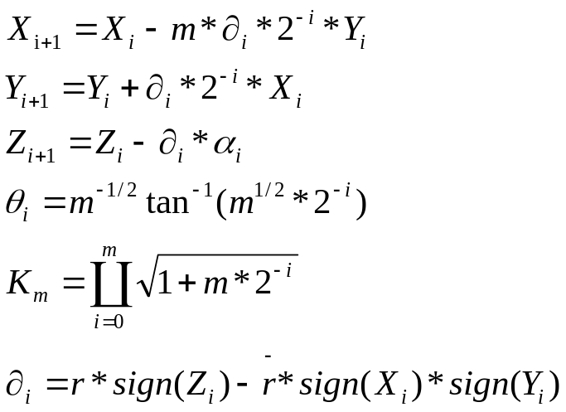CODIC算法统一迭代公式的基本思想是将一个向量R(Xi , Yi )旋转角αi ,将得到一个新的向量 R'(Xi+1,Yi+1},其中m为算法模式,αi为旋转角,为旋转方向。

上述公式列出了统一CORDIC算法的系统m旋转角α以及旋转模式,并且列出了不同情况下对应的输入和输出。可以看出正弦、余弦以及正余弦、正切函数可以由圆周系统下的向量旋转得到,而反正切函数可以由圆周系统下的矢量旋转得到。线性系统虽然可以用来计算乘法和除法,但效率太低,很少用到。
- CORDIC算法的实现
从公式可以看出,最终的迭代结果Xk ,Yk就是坐标的模,但是并非真实值,而是相当于乘上了一个畸变因子Km, Zk就是坐标的角度值,所以首先需要进行模校正。
- 模校正
在圆周模式和双曲线模式中都存在模校正问题。在计算中一般取迭代次数 N=16,这样经过16次迭代模畸变因子变为
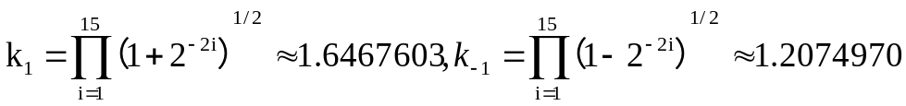
如果要求模值不变,则需要进行模校正,即找到一个值 km,使得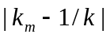的值最小。对于km的选取,可采用文的近似算法。
从公式中可以看出m=1时,m=-1时。所以αi的输入范围就受到限制。即在 m=1 时,数据范围限制在(π/2,-π/2),m=-时数据范围限制在(-1,1)。
- 计算范围的扩展
为了简化实现,本文把圆周系统的收敛域限制在(-π,π),双曲系统限制在(-1,1)。由于圆周系统具有周期性,所以可以通过对输入角进行预处理,并使其满足其收敛域的要求。按照公式的迭代,旋转CORDIC算法的角度限定在第一和第四象限,即收敛在 (π/2,-π/2)这个区间。为了将其适用范围扩大到(-π,π),本文对输入数据进行了下列预处理:调整初始值,将向量旋转π/2 至一、四象限,并依照旋转方向将角度初始值Z0置为π/2或者-π/2。
在了解CORDIC算法的原理以及如何实现CORDIC算法后，可以自主的通过相关的迭代公式对任意欲取得的角对应的sin以及cos取值，以及通过科学计算器将相关取值换算为十六进制数或是二进制数以方便编码^{[1]}。

1.2、利用CORDIC算法求解对应角度之下的正余弦的值
使用CORDIC算法的旋转模式，Z为初始化需要旋转的角，当Z经过逐次迭代旋转变为0时，正弦和余弦可以按如下CORDIC算法计算：
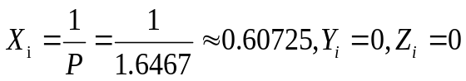其中

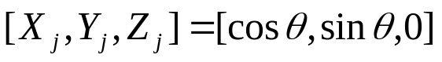编程对应计算：

本文以16位宽的CORDIC算法为例，通过VHDL硬件描述语言对正弦、余弦运算进行编程，完成基于FPGA的实现。其中最高位为符号位。在硬件电路的设计中，分为前置处理模块、顶层模块、CORDIC 算法处理模块。CORDIC算法的角度范围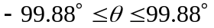，不能覆 盖(0°，360°)，限制了该算法的计算范围。本文采用分象限 法，利用前置处理模块将初始角度转换到[0°,90°]范围之内，实现了整个周期的实现。CORDIC算法处理模块实现对正弦余弦运算的移位和加法处理^{[3]}。

系统总体设计方案（目标1）

2.1、CORDIC算法的优点以及使用FPGA实现CORDIC算法的原因

当我们需要在硬件上进行一些复杂的DSP运算，例如：求解三角函数的值；求解平方根或是求解n次方根等时，有两种比较常见的硬件实现方法：查找表LUT法与泰勒展开法，但是上述两种求解方法都有着各自的弊端。

由于查找表LUT法需要前置的在硬件外部开辟一块内存，用以存储在各个取值之下的所对应的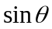与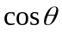的值，并相应的生成一个查找表，当我欲求得某个角度之下的sin或是cos的取值时，只需在查找表内查找对应的角度值所对应的sin取值即可。该种方式的求解思维较为简单，但该种方式硬件实现的资源耗资过大，每要进行一种函数的计算都得开辟很大的一个空间进行存储该函数在特定取值下的一些数据，在实际运算之中是一种不太现实的理论办法。
泰勒展开这种方式无论是在数学中还是硬件处理中都是一种很常见的方法，利用泰勒展开我们可以将三角函数转化为级数的形式，利用该种方法可以规避sin与cos本身的运算方式，但是在泰勒展开的过程之中运用到了很多的乘法器以及除法器，使得该种方法也将消耗过多的硬件资源。
以上两种常见的思路对于硬件来说都将带来过大的负担，于是乎能够利用适合硬件的例如移位、加法、减法等操作来解决复杂运算的CORDIC算法成为了一种较为好用的方法。
下面我将分别讨论利用PC端、嵌入式设计和FPGA技术来实现CORDIC算法的优缺点。
当我们利用PC实现CORDIC算法时，有着以下优点：
1、计算能力强：PC的计算能力强大，可以支持高精度的运算，对于要求高精度和高速运算的复杂算法，具有优势。2、开发工具庞大：PC上有丰富的开发工具，可以实现很灵活的开发和调试，便于调试算法。3、编程语言多样化：PC上可以选择多种编程语言进行开发，可根据项目需求灵活选择和控制使用的资源。
虽然有着上述优点，但它的缺点也是明显的：
1、功耗高：PC的动态功耗以及取决于CPU时钟频率的动态功率密度都较高，造成处理速度上的限制，对于需要降低功耗的应用有着较大的挑战。2、成本高：相较于嵌入式系统和FPGA，PC的成本较高，需要更多的成本投入。3、不具备实时性：PC的计算和处理速度受限于系统资源的占用情况，响应时间和实时性相较于嵌入式系统和FPGA较差。

而当我们利用嵌入式设计实现CORDIC算法时则有如下优点：
1、成本较低：相较于FPGA，嵌入式系统的成本较低，特别是对于大规模的应用，在成本上占有优势。2、简单易学：相较于FPGA，嵌入式系统的开发需要的技术和编程语言都比较常用和简单，普及度高，培训周期短。3、省电：嵌入式系统的功耗要比FPGA低得多，在功耗限制下，可以实现很好的性能。
但是由于该方式的技术性需求，出现了如下缺点：
- 计算能力受限：嵌入式系统的计算能力相较于FPGA受限，特别是对于要求高精度运算和高速运算的复杂算法，性能相对较差。2、技术门槛高：对于初学者来说，嵌入式系统的开发可能存在一定的学习曲线，需要掌握更加深入的编程语言和架构知识。3、开发周期长：相较于FPGA，嵌入式系统的应用开发周期较长，前期需要做好充分的准备，加大工作量和投入。

而在本次课程设计中所使用的FPGA则可以实现高速、低功耗、低延迟的CORDIC算法，具有以下优点：
1、高速：FPGA器件具有高度并行处理的能力，可以实现高速并发计算。2、低功耗：FPGA的动态功耗主要是由时钟频率和电子运动导致的，相比较于通用处理器的功率密度，FPGA的功率密度更低。3、低延迟：FPGA计算延迟较小，因为FPGA可以在硬件上进行并行计算，不需要首先将数学运算公式转换成可执行的指令，也不需要在指令级别上执行时钟周期。
但是，使用FPGA实现CORDIC算法也有以下缺点：
- 设计复杂：FPGA的硬件设计和调试都比软件开发复杂，需要专业的技能和开发经验。2、需要大量的内存资源：FPGA实现CORDIC算法的过程中需要大量的存储器资源，这会给FPGA资源配置带来挑战。3、高成本：FPGA的成本比一般的处理器高，而且FPGA的设计流程需要大量的开发投入和时间成本。
总体，与PC机软件实现相比，FPGA硬件实现图像边缘检测能力，但需要更多的资源和技术支持，并且开发成本相对较高。因此，如何选择实现方式，需要根据具体应用环境和项目要求进行综合考虑。

2.2、设计CORDIC算法所涉及到的主要模块以及总体设计方案

根据以上对CORDIC算法求解正弦和余弦函数原理和实现结构的阐述，本次课程设计利用CORDIC算法求解正弦和余弦函数的程序分为三个层次，先设计一个根据已知的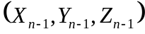求解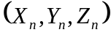的通用流水单元电路程序CORDICPIPE.VHD，再利用N个单元电路构成流水线，实现由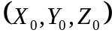求解的CORDIC算法实现电路程序CORDIC.VHD，最后给CORDIC算法实现电路赋予确定的初值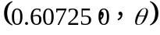，构建一个求解正弦和余弦函数的顶层电路程序SINANDCOS_CORDIC.VHD.

CODIC 算法的实现方式主要分为两种:迭代结构和流水线结构。本文亦采用迭代结构和流水线结构设计关于 CODIC算法的通用IP核。在实际应用中,应根据目标要求和结构特点,选择适当的实现结构。

(1)迭代结构

迭代结构如图 1- 1 所示,是从CORDIC方程转化而来的。初始值通过一路进入到寄存器中,在时钟到来时x、y寄存器中的数据分成两路,一路送到移位器,一路直接送到加法(减法器)器。从移位器来得数据做运算后,经过多路器又送回寄存器。移位器随着迭代次数的增加,其移位位数也随之增加。Z寄存器中的数据则直接送到加(减)法器中,与来自查表中的数据进行运算。随着迭代次数的增加,查找表的地址也随之增加,表中存放这旋转角度集。很明显,必须有一个状态机来跟踪迭代过程,控制移位器深度,查找表的地址及决定符号因子,这将导致运行效率低。

(2)流水线结构流水线结构如图 1- 2 所示。采用流水线结构,能够在执行进 程的时候同时输入数据,从而极大的提高了程序的运行效率。在该结构中,每一个移位都是固定的深度,而且旋转角度集的各个值作为常数直接联到了累加器上,不需要存储空间和读取时间。整个 CORDIC 简化为加减法器的直接相连, 而且在大多数器件的每个单元中都有寄存器,便于采用流水线技术^{[2]}。

主要模块的设计思想与源程序设计（目标2）

3.1、CORDIC算法的主要模块的设计思想

3.2、CORDIC算法的主要模块的源程序代码
顶层文件TOP的VHDL源程序如下：
LIBRARY IEEE;
USE IEEE.STD_LOGIC_1164.ALL;
USE IEEE.STD_LOGIC_UNSIGNED.ALL;
ENTITY TOP IS
PORT(K1,K2,K3,K4,K5,K6,ENA,CLK,CLK1:IN STD_LOGIC;
COM:OUT STD_LOGIC_VECTOR(7 DOWNTO 0);
SEG:OUT STD_LOGIC_VECTOR(7 DOWNTO 0));
END ENTITY TOP;
ARCHITECTURE ART OF TOP IS

COMPONENT SINANDCOS_CORDIC IS
PORT(CLK:IN STD_LOGIC;
ENA:IN STD_LOGIC;
AIN:IN STD_LOGIC_VECTOR(15 DOWNTO 0);
SIN:OUT STD_LOGIC_VECTOR(15 DOWNTO 0);
COS:OUT STD_LOGIC_VECTOR(15 DOWNTO 0));
END COMPONENT SINANDCOS_CORDIC;

COMPONENT DISPLAY IS
PORT(SEL:IN STD_LOGIC_VECTOR(2 DOWNTO 0);
DATAIN:IN STD_LOGIC_VECTOR(15 DOWNTO 0);
COM: OUT STD_LOGIC_VECTOR(7 DOWNTO 0);
SEG: OUT STD_LOGIC_VECTOR(7 DOWNTO 0));
END COMPONENT DISPLAY;

COMPONENT CTRLS IS
PORT(CLK: IN STD_LOGIC;
SEL: OUT STD_LOGIC_VECTOR(2 DOWNTO 0));
END COMPONENT CTRLS;

COMPONENT XUAN IS
PORT(K1,K2:IN STD_LOGIC;
X0,Y0:IN STD_LOGIC_VECTOR(15 DOWNTO 0);
DOUT:OUT STD_LOGIC_VECTOR(15 DOWNTO 0));
END COMPONENT XUAN;

COMPONENT XUANIN IS
PORT(K1,K2,K3:IN STD_LOGIC;
DOUT:OUT STD_LOGIC_VECTOR(15 DOWNTO 0));
END COMPONENT XUANIN;

COMPONENT KG IS
PORT(A,B:IN STD_LOGIC_VECTOR(15 DOWNTO 0);
K:IN STD_LOGIC;
C:OUT STD_LOGIC_VECTOR(15 DOWNTO 0));
END COMPONENT KG;

SIGNAL S1,S3,S4,S5,S7:STD_LOGIC_VECTOR(15 DOWNTO 0);
SIGNAL S2:STD_LOGIC:='1';
SIGNAL S6:STD_LOGIC_VECTOR(2 DOWNTO 0);

BEGIN
U2:XUANIN PORT MAP(K1,K2,K3,S1);
U3:SINANDCOS_CORDIC PORT MAP(CLK,S2,AIN=>S1,SIN=>S3,COS=>S4);
U4:XUAN PORT MAP(K4,K5,S3,S4,S5);
U5:CTRLS PORT MAP(CLK1,S6);
U6:DISPLAY PORT MAP(S6,S7,COM,SEG);
U7:KG PORT MAP(S5,S1,K6,S7);
END ARCHITECTURE ART;

选择输入模块XUANIN的VHDL源程序如下：
LIBRARY IEEE;
USE IEEE.STD_LOGIC_1164.ALL;
USE IEEE.STD_LOGIC_ARITH.ALL;
ENTITY XUANIN IS
PORT(K1,K2,K3:IN STD_LOGIC;
DOUT:OUT STD_LOGIC_VECTOR(15 DOWNTO 0));
END ENTITY XUANIN;
ARCHITECTURE ART OF XUANIN IS
SIGNAL K:STD_LOGIC_VECTOR(2 DOWNTO 0);
BEGIN
PROCESS (K1,K2,K3) IS
BEGIN
K<=K1&K2&K3;
CASE K IS
WHEN "001"=>DOUT<="0000000000000000";
WHEN "010"=>DOUT<="0001010101010101";
WHEN "011"=>DOUT<="0010000000000000";
WHEN "100"=>DOUT<="0010101010101010";
WHEN "101"=>DOUT<="0011010101010101";
WHEN "110"=>DOUT<="0000101010101011";

WHEN OTHERS=>DOUT<="0000000000000000";
END CASE;
END PROCESS;
END ARCHITECTURE ART;

选择输出模块XUAN的VHDL源程序如下：
LIBRARY IEEE;
USE IEEE.STD_LOGIC_1164.ALL;
USE IEEE.STD_LOGIC_ARITH.ALL;
ENTITY XUAN IS
PORT(K1,K2:IN STD_LOGIC;
X0,Y0:IN STD_LOGIC_VECTOR(15 DOWNTO 0);
DOUT:OUT STD_LOGIC_VECTOR(15 DOWNTO 0));
END ENTITY XUAN;
ARCHITECTURE ART OF XUAN IS
SIGNAL K:STD_LOGIC_VECTOR(1 DOWNTO 0);
BEGIN
PROCESS (K1,K2,X0,Y0) IS
BEGIN
K<=K1&K2;
CASE K IS
WHEN "01"=>DOUT<=X0;--cos的值
WHEN "10"=>DOUT<=Y0;
WHEN OTHERS=>DOUT<="0000000000000000";
END CASE;
END PROCESS;
END ARCHITECTURE ART;

控制输入信号的开关模块KG的VHDL的源程序如下：
LIBRARY IEEE;
USE IEEE.STD_LOGIC_1164.ALL;
USE IEEE.STD_LOGIC_UNSIGNED.ALL;

ENTITY KG IS
PORT(A,B:IN STD_LOGIC_VECTOR(15 DOWNTO 0);
K:IN STD_LOGIC;
C:OUT STD_LOGIC_VECTOR(15 DOWNTO 0));
END ENTITY KG;

ARCHITECTURE ART OF KG IS
BEGIN
PROCESS(A,B,K)IS
BEGIN
IF K='1' THEN
C<=A;
ELSE
C<=B;
END IF;
END PROCESS;
END ARCHITECTURE ART;

求正余弦函数值的模块SINANDCOS的VHDL如下：
LIBRARY IEEE;
USE IEEE.STD_LOGIC_1164.ALL;
USE IEEE.STD_LOGIC_ARITH.ALL;
ENTITY SINANDCOS_CORDIC IS
PORT(CLK:IN STD_LOGIC;
ENA:IN STD_LOGIC;
AIN:IN SIGNED(15 DOWNTO 0);
SIN:OUT SIGNED(15 DOWNTO 0);
COS:OUT SIGNED(15 DOWNTO 0));
END ENTITY SINANDCOS_CORDIC;
ARCHITECTURE ART OF SINANDCOS_CORDIC IS
CONSTANT PIPELENGTH:NATURAL:=15;
CONSTANT P:SIGNED(15 DOWNTO 0):=X"4DBA";
COMPONENT CORDIC IS
GENERIC(PIPELINE:INTEGER:=15;
WIDTH:INTEGER:=16);
PORT(CLK:IN STD_LOGIC;
ENA:IN STD_LOGIC;
XI:IN SIGNED(WIDTH-1 DOWNTO 0);
YI:IN SIGNED(WIDTH-1 DOWNTO 0):=(OTHERS=>'0');
ZI:IN SIGNED(WIDTH-1 DOWNTO 0);
XO:OUT SIGNED(WIDTH-1 DOWNTO 0);
YO:OUT SIGNED(WIDTH-1 DOWNTO 0));
END COMPONENT CORDIC;
BEGIN
U1:CORDIC
GENERIC MAP(PIPELINE=>PIPELENGTH,WIDTH=>16)
PORT MAP(CLK=>CLK,ENA=>ENA,XI=>P,
ZI=>AIN,XO=>COS,YO=>SIN);
END ARCHITECTURE ART;

实现CORDIC算法的流水线单元模块CORDICPIPE的VHDL源程序如下：
LIBRARY IEEE;
USE IEEE.STD_LOGIC_1164.ALL;
USE IEEE.STD_LOGIC_ARITH.ALL;
ENTITY CORDICPIPE IS
GENERIC(WIDTH:NATURAL:= 16; --类属表
PIPEID:NATURAL:=1);
PORT(CLK:IN STD_LOGIC;
ENA:IN STD_LOGIC;
XI:IN SIGNED(WIDTH-1 DOWNTO 0);
YI:IN SIGNED(WIDTH-1 DOWNTO 0);
ZI:IN SIGNED(19 DOWNTO 0);
XO:OUT SIGNED(WIDTH-1 DOWNTO 0);
YO:OUT SIGNED(WIDTH-1 DOWNTO 0);
ZO:OUT SIGNED(19 DOWNTO 0));
END ENTITY CORDICPIPE;
ARCHITECTURE ART OF CORDICPIPE IS
--FUNCTION CATAN (CONSTANTE ARC-TANGENT).
--THIS IS A LOOKUP TABLE CONTAINING PRE-CALCULATED ARC-TANGENTS.
--N IS THE NUMBER OF THE PIPE,RETURNED IS A20BIT ARC-TANGENT VALUE.
--THE NUMBERS ARE CALCULATED AS FOLLOWS:Z(N)=ATAN(I/2^N)
--EXAMPLES:
--20BIT VALUES=>2~20=2PI(RAD)
--1(RAD)=2~20/2PI=166886.053...
--N:O,ATAN(I/1)=0.7853..(RAD)
--0.7853..*166886.053..=131072(DEC)=20000(HEX)
--N:1,ATAN(I/2)=0.4636.(RAD)
--0.4636..*166886.053..=77376.32(DEC)= 12E40(HEX)
--N:2,ATAN(1/4)=0.2449.(RAD)
--0.2449..*166886.053.=40883.52(DEC)= 9FB3(HEX)
--N:3,ATAN(1/8)=0.1243..(RAD)
--0.1243..*166886.053..=20753.1I(DEC)=5111(HEX)
FUNCTION CATAN(N:NATURAL) RETURN INTEGER IS
VARIABLE RESULT:INTEGER; --根据迭代步骤N的值求解该步需要旋转的角度，提高一个预计算的CASE查表
BEGIN
CASE N IS
WHEN 0=> RESULT:=16#020000#;
WHEN 1=> RESULT:=16#012E40#;
WHEN 2=> RESULT:=16#09FB4#;
WHEN 3=> RESULT:=16#05111#;
WHEN 4=> RESULT:=16#028B1#;
WHEN 5=> RESULT:=16#0145D#;
WHEN 6=> RESULT:=16#0A2F#;
WHEN 7=> RESULT:=16#0518#;
WHEN 8=> RESULT:=16#028C#;
WHEN 9=> RESULT:=16#0146#;
WHEN 10=> RESULT:=16#0A3#;
WHEN 11=> RESULT:=16#051#;
WHEN 12=> RESULT:=16#029#;
WHEN 13=> RESULT:=16#014#;
WHEN 14=> RESULT:=16#0A#;
WHEN 15=> RESULT:=16#05#;
WHEN 16=> RESULT:=16#03#;
WHEN 17=> RESULT:=16#01#;
WHEN OTHERS=>RESULT:=16#0#;
END CASE;
RETURN RESULT;
END CATAN;
--FUNCTION DELTA IS ACTUALLY AN ARITHMATIC SHIFT RIGHT
FUNCTION DELTA(ARG:SIGNED;CNT:NATURAL)RETURN SIGNED IS --根据输入ARG和CNT求解ARG/2^CNT
VARIABLE TMP:SIGNED(ARG'RANGE);
CONSTANT LO:INTEGER:=ARG'HIGH-CNT+1;
BEGIN
FOR N IN ARG'HIGH DOWNTO LO LOOP
TMP(N):=ARG(ARG'HIGH); --将右移后空余各位补符号位
END LOOP;
FOR N IN ARG'HIGH-CNT DOWNTO 0 LOOP
TMP(N):=ARG(N+CNT); --TMP的数据右移的CNT位
END LOOP;
RETURN TMP;
END FUNCTION DELTA;
FUNCTION ADDSUB(DATAA,DATAB:IN SIGNED;ADD_SUB:IN STD_LOGIC) --根据信号的不同将DATAA和DATAB做加法和减法
RETURN SIGNED IS
BEGIN
IF(ADD_SUB='1')THEN
RETURN DATAA+DATAB;
ELSE
RETURN DATAA-DATAB;
END IF;
END FUNCTION ADDSUB;
SIGNAL DX,XRESULT:SIGNED(WIDTH-1 DOWNTO 0);
SIGNAL DY,YRESULT:SIGNED(WIDTH-1 DOWNTO 0);
SIGNAL ATAN,ZRESULT:SIGNED(19 DOWNTO 0);
SIGNAL ZNEG,ZPOS:STD_LOGIC;
--开始真正的计算所需要的
BEGIN
DX<=DELTA(XI,PIPEID); --调用函数求出2^-nXN并将函数的返回值赋值给DX
DY<=DELTA(YI,PIPEID); --调用函数求出2^-nYN并将函数的返回值赋值给DY
ATAN<=CONV_SIGNED(CATAN(PIPEID),20); --实际就是调用函数求出弧度数并转换成20位有符号数
--GENERATE ADDER STRUCTURES
ZNEG<=ZI(19);
ZPOS<=NOT ZI(19); --将符号位给他，即是旋转的方向
--XADD
XRESULT<=ADDSUB(XI,DY,ZNEG); --求出Xn+1
--YADD
YRESULT<=ADDSUB(YI,DX,ZPOS);--求出Yn+1
--ZADD
ZRESULT<=ADDSUB(ZI,ATAN,ZNEG); --求出Zn+1
GEN_REGS:PROCESS(CLK)IS
BEGIN
IF(CLK'EVENT AND CLK='1')THEN
IF(ENA='1')THEN
XO<=XRESULT;
YO<=YRESULT;
ZO<=ZRESULT;
END IF;
END IF;
END PROCESS GEN_REGS;
END ARCHITECTURE ART;

基于流水线实现CORDIC算法的模块CORDIC的VHDL的源程序：
LIBRARY IEEE;
USE IEEE.STD_LOGIC_1164.ALL;
USE IEEE.STD_LOGIC_ARITH.ALL;
ENTITY CORDIC IS
GENERIC(PIPELINE:INTEGER:=15;
WIDTH:INTEGER:=16);
PORT(CLK:IN STD_LOGIC;
ENA:IN STD_LOGIC;
XI:IN SIGNED(WIDTH-1 DOWNTO 0);
YI:IN SIGNED(WIDTH-1 DOWNTO 0):=(OTHERS=>'0');
ZI:IN SIGNED(WIDTH-1 DOWNTO 0);
XO:OUT SIGNED(WIDTH-1 DOWNTO 0);
YO: OUT SIGNED(WIDTH-1 DOWNTO 0));
END ENTITY CORDIC;
ARCHITECTURE ART OF CORDIC IS
TYPE XYVECTOR IS ARRAY(PIPELINE DOWNTO 0)OF
SIGNED(WIDTH-1 DOWNTO 0);
TYPE ZVECTOR IS ARRAY(PIPELINE DOWNTO 0)OF
SIGNED(19 DOWNTO 0);
COMPONENT CORDICPIPE
GENERIC(WIDTH:NATURAL:=16;
PIPEID:NATURAL:=1);
PORT(CLK:IN STD_LOGIC;
ENA:IN STD_LOGIC;
XI:IN SIGNED(WIDTH-1 DOWNTO 0);
YI:IN SIGNED(WIDTH-1 DOWNTO 0);
ZI:IN SIGNED(19 DOWNTO 0);
XO: OUT SIGNED(WIDTH-1 DOWNTO 0);
YO:OUT SIGNED(WIDTH-1 DOWNTO 0);
ZO:OUT SIGNED(19 DOWNTO 0));
END COMPONENT CORDICPIPE;
SIGNAL X,Y:XYVECTOR;--定义模块间连接信号，用于16个流水线单元电路的级联
SIGNAL Z:ZVECTOR;
BEGIN
--FILL FIRST NODES
--FILLX
X(0)<=XI; --将外部输入xi赋值给第一级流水线单元的输入X(0)
--FILL Y
Y(0)<=YI;--将外部输入Yi赋值给第一级流水线单元的输入Y(0)
--FILLZ
Z(0)(19 DOWNTO 4)<=ZI;
--把外部输入赋值给第一级流水线单元的输入
Z(0)(3 DOWNTO 0)<=(OTHERS=>'0');
--GENERATE PIPELINE
GEN_PIPE: FOR N IN 1 TO PIPELINE GENERATE
PIPE:CORDICPIPE
GENERIC MAP(WIDTH=>WIDTH,PIPEID=>N-1)
PORT MAP(CLK,ENA,X(N-1),Y(N-1),Z(N-1),X(N),Y(N),Z(N));
END GENERATE GEN_PIPE;
--ASSIGN OUTPUTS
XO<=X(PIPELINE);
--复制了16个相同的单元电路，并且各个单元首尾相接，构成流水线结构
YO<=Y(PIPELINE);
END ARCHITECTURE ART;

控制动态扫描的控制模块CTRLS的VHDL源程序如下：
LIBRARY IEEE;
USE IEEE.STD_LOGIC_1164.ALL;
USE IEEE.STD_LOGIC_UNSIGNED.ALL;
ENTITY CTRLS IS
PORT(CLK: IN STD_LOGIC;
SEL: OUT STD_LOGIC_VECTOR(2 DOWNTO 0));
END ENTITY CTRLS;
ARCHITECTURE ART OF CTRLS IS
SIGNAL CNT: STD_LOGIC_VECTOR(2 DOWNTO 0);
BEGIN
PROCESS(CLK) IS
BEGIN
IF CLK'EVENT AND CLK='1' THEN
IF CNT="111" THEN
CNT<="000";
ELSE
CNT<=CNT+'1';
END IF ;
END IF;
END PROCESS;
SEL<=CNT;
END ARCHITECTURE ART;

动态扫描模块DISPLAY的VHDL源程序如下：
LIBRARY IEEE;
USE IEEE.STD_LOGIC_1164.ALL;
USE IEEE.STD_LOGIC_UNSIGNED.ALL;
ENTITY CTRLS IS
PORT(CLK: IN STD_LOGIC;
SEL: OUT STD_LOGIC_VECTOR(2 DOWNTO 0));
END ENTITY CTRLS;
ARCHITECTURE ART OF CTRLS IS
SIGNAL CNT: STD_LOGIC_VECTOR(2 DOWNTO 0);
BEGIN
PROCESS(CLK) IS
BEGIN
IF CLK'EVENT AND CLK='1' THEN
IF CNT="111" THEN
CNT<="000";
ELSE
CNT<=CNT+'1';
END IF ;
END IF;
END PROCESS;
SEL<=CNT;
END ARCHITECTURE ART;

软硬件实验系统构建与测试结果（目标3）

4.1、对CORDIC算法求正余弦函数值模块的时序逻辑仿真以及得出的正余弦取值的硬件验证实验
对该模块进行时序逻辑仿真后得到的仿真图与该模块的RTL图如下图1和图2所示：
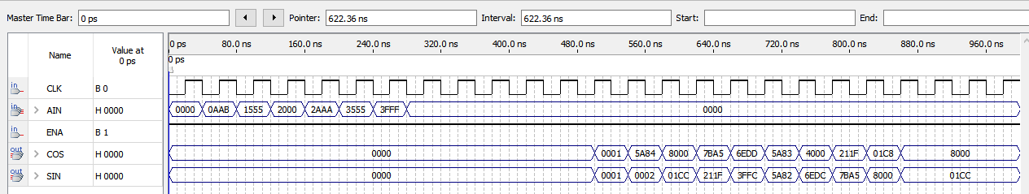
图 1
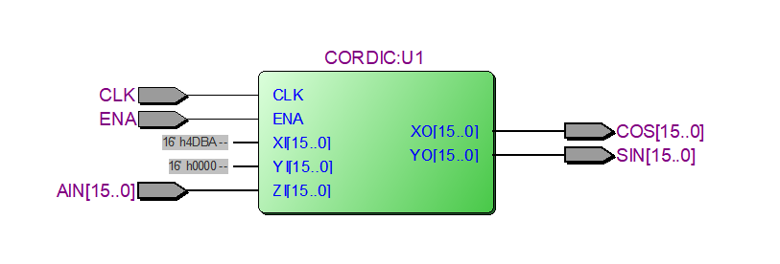
图 2
现对该仿真图进行分析：由该仿真图可知，CORDIC算法求正余弦函数值模块的程序共有CLK、AIN、ENA三个输入部分以及COS、SIN两个输出部分。其中CLK为输入该模块的时钟信号，并且仅当时钟信号为上升沿时有效；AIN为输入该模块的数据信号（即某一角度量化后的16位弧度数，如0AAB表示15°、3555表示75°），当时钟信号为上升沿时将对应输入的数据信号进行处理后得到对应的正余弦函数值；ENA为该模块的使能信号，当使能信号为高电平时该模块才能正常启动工作。
由于该模块在设计时一个周期为15个上升沿信号，故在数据信号输入过后的15个上升沿后正余弦函数才能输出对应的函数值，例如当输入信号为0AAB时，经过一个周期后得到正余弦函数的数值分别为：211F与7BA5，当输入信号为3555时，在一个时钟周期后得到的正余弦函数的数值分别为7BA5和211F.

在添加相应的控制模块以及动态扫描模块后对该课程设计项目进行硬件验证后得到的结果如下图3.1、3.2、3.3、3.4和3.5所示，并在对应的图与图注下对图片出处以及显示数值含义进行了解释。

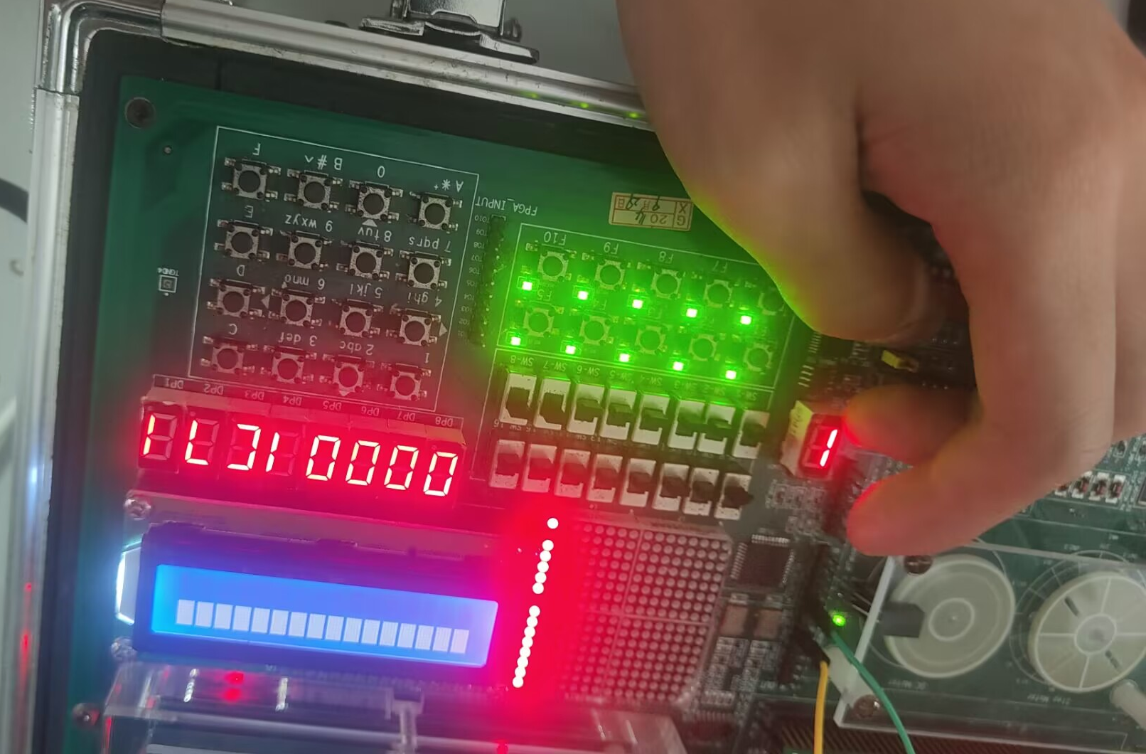
图 3.1
图3.1为在测试硬件时在设置的输入角度为40°时的示数
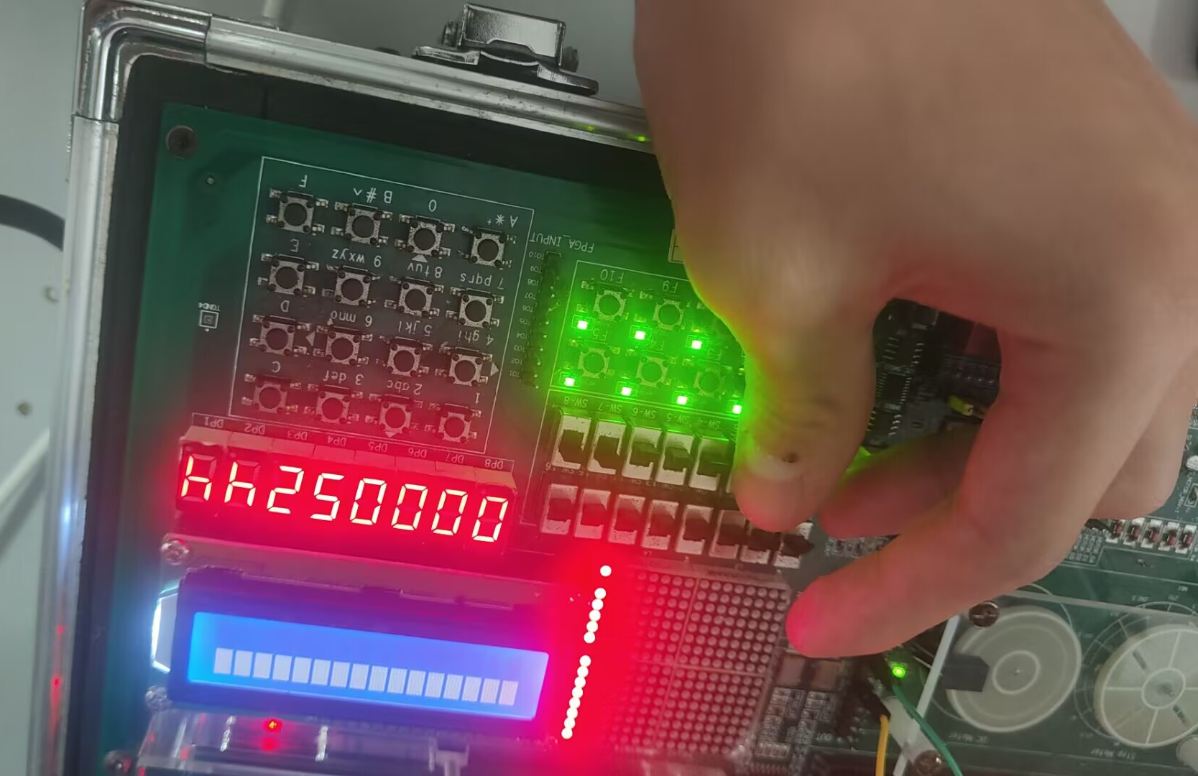
图 3.2
图3.2为输入角度值为1C71时正弦函数的数值，与仿真图所得结果一致

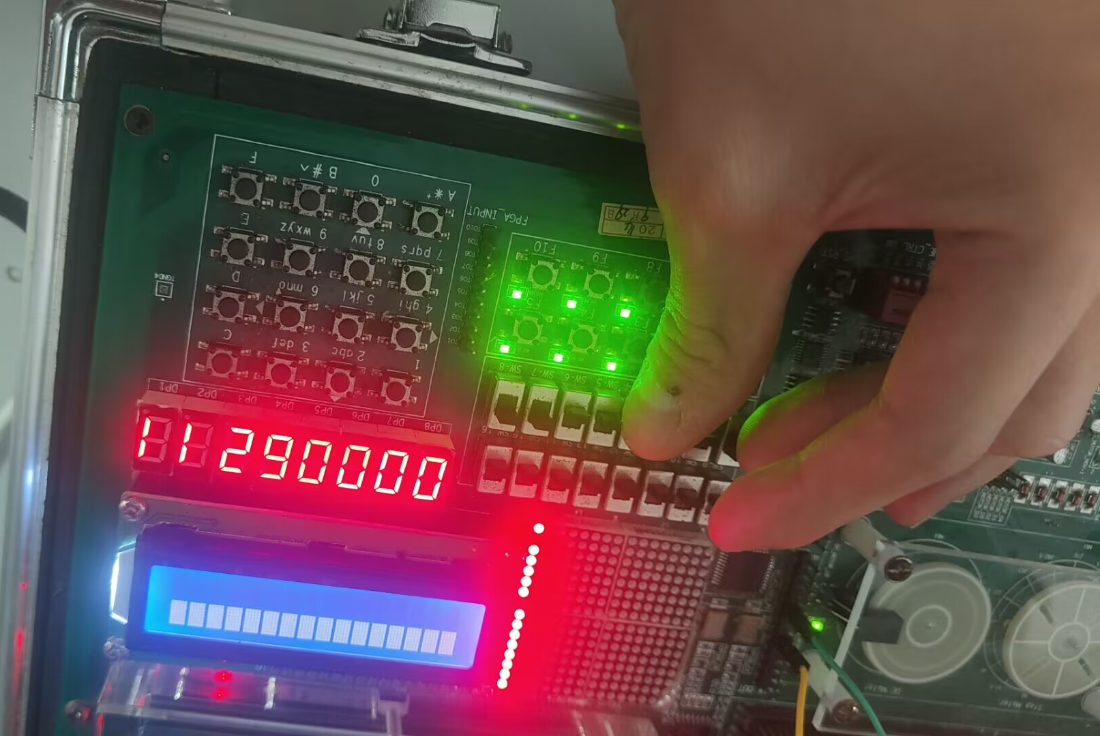
图 3.3
图3.3为输入角度值为1C71时余弦函数的数值，与仿真图所得结果一致
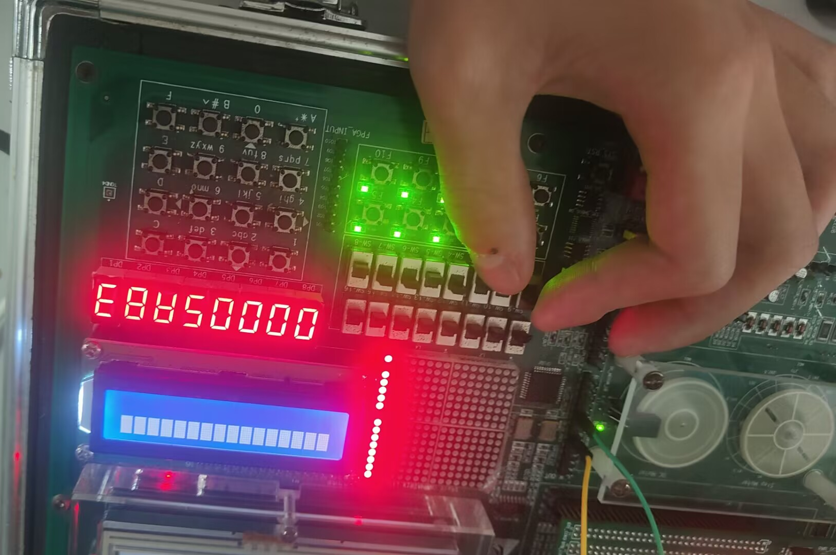
图 3.4
图3.3为输入角度值为2000时余弦函数的数值，与仿真图所得结果一致

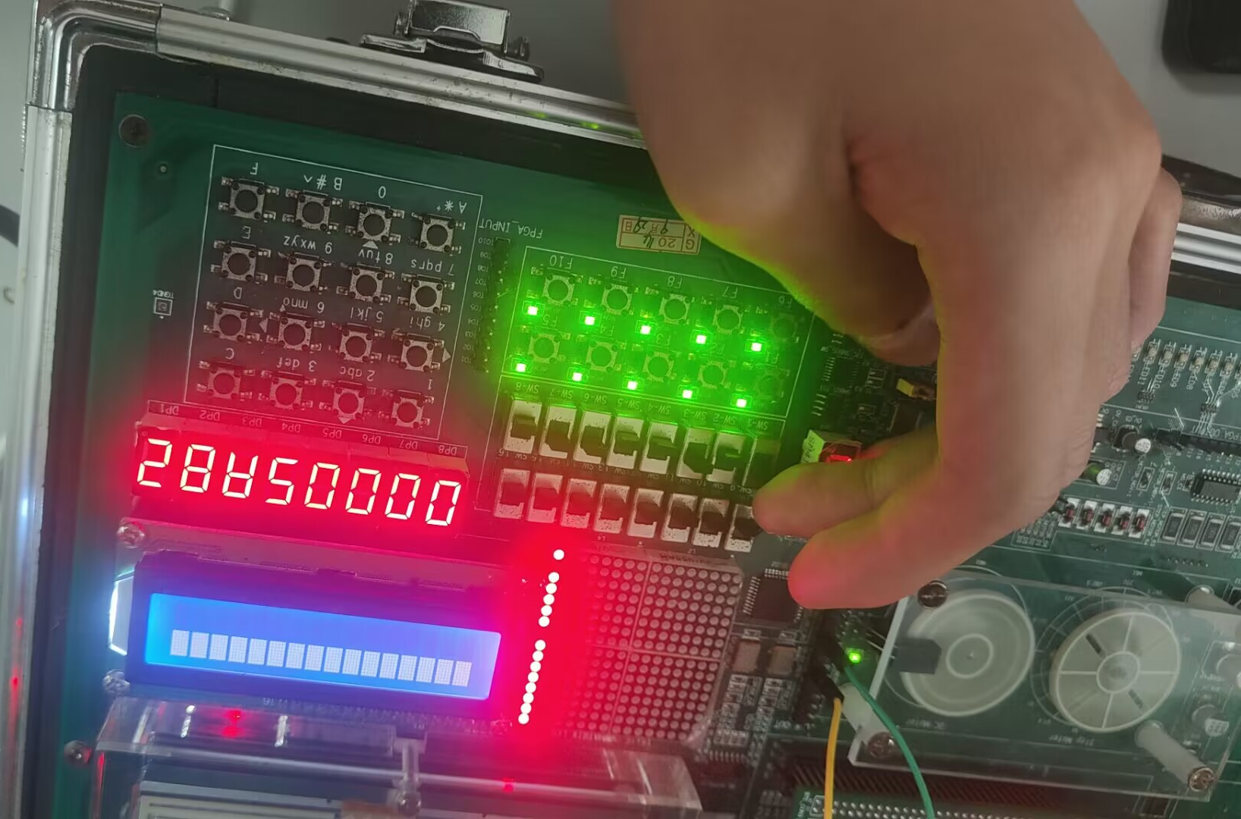
图 3.5
图3.3为输入角度值为2000时正弦函数的数值，与仿真图所得结果一致

4.2、CORDIC算法的其他模块的时序逻辑仿真以及分析

项目影响评价报告（目标4）
项目名称 | CORDIC算法在FPGA中的实现
项  目  概  况 | 本次课程设计的目的是为了实现运用CORDIC算法以解决正余弦函数这样复杂的运算，并且CORDIC算法是通过FPGA而实现的，在设计出CORDIC算法所需的三个基本单元：通用流水单元电路程序CORDICPIPE.VHD、CORDIC算法实现电路程序CORDIC.VHD、求解正弦和余弦函数的顶层电路程序SINANDCOS_CORDIC.VHD，并对三个基本单元进行相应的调试后通过时序逻辑仿真得到了在不同角度取值输入之下对应的正余弦函数数值输出，并手动的通过CORDIC算法计算公式进行了一番计算并得到结果与仿真结果进行对比，确认无误后再编写动态扫描模块的CTRLS与DISPLAY并进行硬件仿真确认通过FPGA能否实现CORDIC算法
社  会  影  响 | 由于本次课程设计中所使用的FPGA则可以实现高速、低功耗、低延迟的CORDIC算法,但相比于PC处理或是嵌入式设计处理，利用FPGA不仅相较PC耗资更少并且操作技术门槛较低这一特点以便于更大规模的生产投入使用，能够提供较多的就业岗位，有利于社会的社会治安的稳定，并且由于FPGA处理CORDIC算法是高速。低功耗。低延迟的，故其处理信息更为快速，有利于有利用到该算法的科技的发展
健  康  影  响 | 由于在利用FPGA实现CORDIC算法的过程中，主要是通过相关软件进行编程以达到预期功能以及实现CORDIC算法，并无任何辐射或是操作危险，对人员健康并无影响
安  全  影  响 | 由于在利用FPGA实现CORDIC算法的过程中，主要是通过相关软件进行编程以达到预期功能以及实现CORDIC算法，并无任何辐射或是操作危险，对人员安全并无影响
法  律  影  响 | 由于在利用FPGA实现CORDIC算法的过程中，主要是通过相关软件进行编程以达到预期功能以及实现CORDIC算法，而相关程序如若想产生作用得先进行相应的运行处理，如若编写任何违反法律的程序，则会被判定为不符合程序的编写规则不允运行，故如若想编写违反法律的程序来进行违法行为，由于程序的安全协议保护，上述违法行为都将无法实现，故利用FPGA实现CORDIC算法这一课程设计对法律并无任何影响
文  化  及  环  境  影  响 | 利用FPGA实现CORDIC算法这一过程中，由于课程设计全程都是通过计算机自主进行编程设计后再通过FPGA检验能否达到预期效果，该过程并不会产生任何对环境有影响的气体或是物质，并且当程序出现错误或是实际运用时出现问题时，不必使用全新的芯片板，可在原来的芯片板上进行对程序的修改以解决出现的问题，从而避免了芯片板的资源浪费，符合我国的可持续发展战略，故不会带来任何环境问题而课程设计中涉及到的算法为复杂运算，并不会对文化带来任何影响。

自主学习评价报告（目标5）
在本次课程设计中，首先接触到的最新的概念便是CORDIC算法这一处理复杂问题的更优解法，在阅读了EDA技术及应用中的CORDIC算法的应用设计后仍感觉对CORDIC算法这一算法并未掌握，于是我在网络上进行了一番搜罗：先是前往CSDN社区浏览了CORDIC的设计程序，欲通过理解程序来理解该算法；在理解无果后前往中国知网搜索了CORDIC相关的学术论文以及相关刊物；最后搜索了讲解CORDIC原理的网课并进行了观看，从而理解了CORDIC算法的有关原理。
在了解了CORDIC算法后试着自主设计了些许程序，随后在查阅相关文献以及跟同学的探讨之中逐渐完善了程序并得以成功运行并得到了想要的结果，但在对主要程序进行时序逻辑仿真的过程中，对于仿真图中出现的部分现象产生了疑惑，在给老师进行硬件检验的过程中向老师请教并得到了老师的指点。
总的来说这一次课程设计中大部分时间都是处在一个自主学习的过程中，无论是从头开始理解CORDIC算法还是到最后的硬件仿真、时序逻辑仿真应该得到的是什么、得到的值所表达的意义，这些都是通过自主学习最终达到的目标。我认为在接下来的生活中，无论学习还是其他，自主学习都会是一个至关重要的有利于发展自身的一个重要因素。

课程设计工作总结
（从课程设计获得的知识(有关专业知识的巩固提高、新知识的学习与应用等)、能力（综合应用能力、实践动手能力、专业特长的培养、自主学习能力、交流讨论能力、有关设计应用的收获与体会等）、素质（职业道德、职业规范、学习纪律、面对困难如何应对等）

参考文献

张俊涛 王红仓.基于FPGA的CORDIC算法通用IP核设计[J].微计算机信息，2008,24(7-3)：238-239

张俊涛 王红仓.基于FPGA的CORDIC算法通用IP核设计[J].微计算机信息，2008,24(7-3)：239-239

麻志鹏 沈小林.基于CORDIC算法的正余弦运算的FPGA实现[J].电子测试，2011,(03)：61-61

- ．Ni-P合金镀层组织形貌及显微硬度研究[J]．太原理工大学学报，2001,32(1):51-53．（连续出版物：［序号］ 主要责任者．文献题名[J]．刊名，出版年份,卷号(期号):起止页码）
- 刘国钧，王连成．图书馆史研究[M]．北京：高等教育出版社，1979:15-18,31．（专著：［序号］ 主要责任者．文献题名[M]．出版地：出版者，出版年:起止页码．）
- 孙品一．高校学报编辑工作现代化特征[C]．中国高等学校自然科学学报研究会．科技编辑学论文集(2)．北京：北京师范大学出版社，1998:10-22．（论文集：[序号］ 主要责任者．文献题名[C]∥主编．论文集名．出版地：出版者，出版年:起止页码．）
- 张和生．地质力学系统理论[D]．太原：太原理工大学，1998:78-79．（学位论文：［序号］ 主要责任者．文献题名[D]．保存地：保存单位，年份:起止页码．）

